DOKUMENTACJA PROJEKTOWA ZESPOŁU STUDENCKIEGO
AI AGENT STUDIO
Wizualny Kreator i Orkiestrator Agentów AI

Metryczka Projektu i Skład Zespołu
Członek Zespołu | Rola w projekcie | Główne obszary odpowiedzialności
Wiktor | Project Leader, Head Designer | • Nadzór nad architekturą systemu i kierunkiem rozwoju projektu.  • Projektowanie UI/UX, architektury komponentów oraz przepływów w VueFlow.  • Definiowanie standardów kodowania (architektura top-to-bottom, separacja ViewModeli i Store'ów).  • Projektowanie kontraktów Protocol Buffers oraz integracji gRPC-Web na styku Frontend – Backend.
Miłosz | Head Backend Developer, Microservice Developer | • Projektowanie i implementacja mikroserwisów w oparciu o .NET 11.  • Tworzenie usług gRPC, obsługa warstwy gRPC-Web oraz definicji kontraktów .proto.  • Projektowanie schematów bazy danych PostgreSQL oraz warstwy persystencji Entity Framework Core.  • Integracja backendu z serwerem tożsamości Keycloak (OIDC / JWT).
Sebastian | Archiwista, Tester, AI Agents Developer, Co-Frontend Developer | • Implementacja logiki orkiestracji agentów przy użyciu Microsoft Agents AI (AgentEngine) oraz klienta Model Context Protocol (MCP) (McpClientService).  • Wsparcie rozwoju warstwy frontendowej (widoki, komponenty Vuetify, integracja ze Store'ami).  • Przygotowanie testów jednostkowych i integracyjnych (.NET xUnit + Testcontainers, Vitest + JSDOM).  • Prowadzenie dokumentacji technicznej, archiwizacja artefaktów projektowych oraz utrzymanie słowników językowych (pl.json, en.json).
Maciej | Head Frontend Developer, Infrastructure Developer | • Główna implementacja logiki interfejsu użytkownika w Vue 3, Vuetify, VueFlow oraz klientów gRPC-Web.  • Budowa i utrzymanie architektury kontenerowej (Docker, Docker Compose, bramka YARP Reverse Proxy).  • Konfiguracja i wdrożenie instancji Keycloak, PostgreSQL oraz stosu monitorującego Grafana.  • Automatyzacja środowisk deweloperskich i procesów kompilacji plików .proto.

Streszczenie Projektu
AI Agent Studio to webowa platforma oparta na architekturze mikroserwisowej, umożliwiająca wizualne projektowanie, konfigurowanie i uruchamianie autonomicznych systemów sztucznej inteligencji. Głównym założeniem projektu jest oddzielenie warstwy prezentacji (Vue 3, TypeScript, Vuetify, VueFlow, Pinia) od warstwy wykonawczej (ASP.NET Core .NET 11).
Użytkownik za pomocą graficznego edytora węzłowego buduje przepływy pracy agentów metodą drag-and-drop, dobiera modele językowe (zarówno chmurowe OpenAI, jak i lokalne Ollama lub własne API), definiuje instrukcje systemowe (prompty) oraz podpina zewnętrzne serwery narzędziowe za pomocą protokołu Model Context Protocol (MCP). Cała komunikacja przeglądarki z systemem przechodzi przez centralną bramkę Frontend Gateway (YARP Reverse Proxy) na porcie :5000, wykorzystując protokół gRPC-Web (Protocol Buffers) do zapisu i odczytu stanu oraz SignalR (WebSockets) do strumieniowania logów wykonania agenta w czasie rzeczywistym. Za uwierzytelnianie użytkowników odpowiada serwer Keycloak IAM, natomiast dane o przepływach, węzłach, połączeniach i historii uruchomień są przechowywane w relacyjnej bazie danych PostgreSQL. Poprawność działania systemu weryfikują 32 testy automatyczne (8 testów backendowych oraz 24 testy frontendowe) uruchamiane w potoku GitHub Actions CI/CD.

Spis Treści Dokumentacji
1. Rozdział 1: Wstęp, Cel Projektu i Wymagania Systemowe
2. Rozdział 2: Architektura Systemu, Stos Technologiczny i Wzorce Projektowe
3. Rozdział 3: Opis Techniczny Backendu (AgentStudio.Service) i Bramki (AgentStudio.Gateway)
4. Rozdział 4: Projekt Bazy Danych (PostgreSQL / EF Core)
5. Rozdział 5: Opis Techniczny Frontendu (AgentStudio.Client)
6. Rozdział 6: Testowanie, Wdrożenie (Docker / CI/CD) i Instrukcja Obsługi

Rozdział 1: Wstęp, Cel Projektu i Wymagania Systemowe

1.1. Kontekst i Motywacja Projektu
Dynamiczny rozwój wielkich modeli językowych (LLM) spowodował przejście od prostych interfejsów czatowych do autonomicznych systemów agentowych (Agentic AI). W systemach tych model językowy pełni rolę jednostki wnioskującej, która potrafi planować działania i korzystać z zewnętrznych narzędzi programistycznych.
Tworzenie takich systemów tradycyjnymi metodami napotyka jednak na istotne problemy:
1. Duża ilość powtarzalnego kodu: Definiowanie agentów, ich instrukcji systemowych (promptów), parametrów modelu oraz integracji z narzędziami wymaga pisania wielu linii kodu konfiguracyjnego.
2. Różnorodność dostawców modeli AI: W projektach wykorzystuje się jednocześnie modele chmurowe (np. OpenAI gpt-4o) oraz darmowe modele uruchamiane lokalnie na komputerze (np. Ollama z modelami llama3.2, mistral, deepseek-r1 czy serwery vLLM / LM Studio).
3. Integracja z zewnętrznymi narzędziami: Wprowadzenie otwartego standardu Model Context Protocol (MCP) umożliwiło ujednolicenie sposobu, w jaki agenci odkrywają i wywołują zewnętrzne narzędzia (wyszukiwarki, systemy plików, bazy danych), jednak brakuje wizualnych środowisk pozwalających na ich łatwe podpinanie w ekosystemie .NET.
4. Podgląd działania agenta na żywo: Trudność w śledzeniu poszczególnych kroków pętli decyzyjnej agenta (rozwiązywanie konfiguracji, podłączanie narzędzi MCP, wywołanie modelu, odbiór odpowiedzi) podczas jego pracy w tle.
Odpowiedzią na powyższe potrzeby jest projekt AI Agent Studio – wizualne środowisko projektowania i uruchamiania przepływów agentowych oparte na stosie .NET 11, Microsoft Agents AI, gRPC-Web, SignalR oraz Vue 3 (VueFlow).
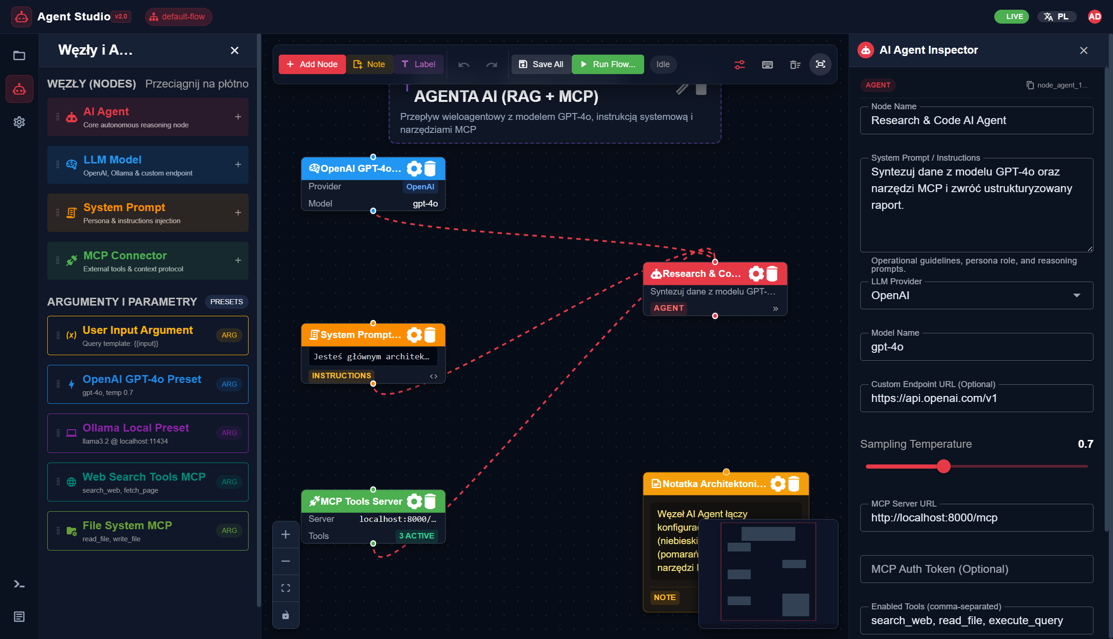
Rys. 1. Widok główny przestrzeni roboczej systemu AI Agent Studio.

1.2. Cel i Zakres Projektu
Głównym celem projektu było zaprojektowanie, zaimplementowanie, przetestowanie oraz skonteneryzowanie platformy mikroserwisowej umożliwiającej wizualne tworzenie i wykonywanie przepływów pracy agentów AI przez przeglądarkę internetową.

Zakres zrealizowanych prac obejmuje:
- Warstwę frontendową (SPA): Interaktywny edytor grafowy typu node-based z obsługą przeciągania i upuszczania (drag-and-drop), sześcioma typami węzłów, paletą gotowych presetów, prawym panelem inspektora właściwości, eksploratorem plików przepływów (.agentflow), historią operacji (Undo/Redo), obsługą schowka (Copy/Cut/Paste) oraz konsolą logów czasu rzeczywistego.
- Bramkę wejściową (API Gateway): Centralny punkt dostępowy oparty o YARP Reverse Proxy na porcie :5000, integrujący ruch HTTP, gRPC-Web, WebSockets (SignalR), żądania OIDC do Keycloak oraz statyczne zasoby aplikacji SPA.
- Warstwę backendową i silnik AI: Mikroserwis w .NET 11 realizujący kontrakty Protocol Buffers (agent_node.proto), walidację wejścia (FluentValidation), orkiestrację agentów przy użyciu Microsoft Agents AI (Microsoft.Agents.AI) oraz dynamiczną integrację z serwerami narzędziowymi Model Context Protocol (MCP).
- Warstwę bazy danych i bezpieczeństwa: Relacyjną bazę danych PostgreSQL 15 zarządzaną przez Entity Framework Core 10 z izolacją danych użytkowników (OwnerId) oraz serwer uwierzytelniania Keycloak IAM (OpenID Connect / JWT).
- Testy i konteneryzację: Zestaw 32 testów automatycznych (8 testów backendowych w xUnit z Testcontainers oraz 24 testy frontendowe w Vitest), potok GitHub Actions CI/CD oraz środowisko Docker Compose.

1.3. Słownik Pojęć i Skrótów
Skrót / Pojęcie | Definicja w kontekście projektu
Agent AI (ChatClientAgent) | Jednostka wykonawcza w bibliotece Microsoft.Agents.AI, łącząca klienta modelu LLM (IChatClient), instrukcję systemową (SystemPrompt) oraz listę narzędzi (IList<AITool>).
Flow / Workflow (.agentflow) | Zapisany graf przepływu pracy składający się z węzłów (AgentNodeEntity) oraz łączących je krawędzi (WorkflowEdgeEntity), identyfikowany przez FlowId.
gRPC / gRPC-Web | Zdalny protokół wywoływania procedur wykorzystujący binarną serializację Protocol Buffers. Warstwa gRPC-Web umożliwia komunikację bezpośrednio z przeglądarki internetowej.
IAM | Identity and Access Management – system zarządzania tożsamością i dostępem realizowany przez serwer Keycloak (realm agent-studio).
LLM | Large Language Model – wielki model językowy (np. gpt-4o, llama3.2, mistral).
MCP | Model Context Protocol – otwarty protokół pozwalający aplikacjom AI na dynamiczne odkrywanie (ListToolsAsync) i wywoływanie zewnętrznych narzędzi udostępnianych przez serwery MCP.
OIDC / JWT | OpenID Connect / JSON Web Token – standard uwierzytelniania oparty na OAuth 2.0, wykorzystujący podpisane cyfrowo tokeny Bearer.
SignalR | Technologia czasu rzeczywistego z ekosystemu ASP.NET Core umożliwiająca asynchroniczne przesyłanie zdarzeń i logów z serwera do klienta SPA przez WebSocket (/events).
ViewModel (Top-to-Bottom) | Zastosowany w warstwie frontendowej wzorzec architektoniczny, w którym komponenty widoku komunikują się wyłącznie z klasami GlobalViewModel oraz AuthViewModel, oddzielając UI od wywołań sieciowych i magazynów Pinia.
YARP | Yet Another Reverse Proxy – biblioteka Microsoftu służąca do budowy bramki odwrotnego proxy w .NET.

1.4. Użytkownicy i Systemy Zewnętrzne
W systemie AI Agent Studio występują następujące podmioty i integracje zewnętrzne:
1. Użytkownik Zalogowany: Korzysta z aplikacji webowej SPA, projektuje grafy przepływów na kanwie VueFlow, konfiguruje węzły, zarządza plikami .agentflow, uruchamia agentów i analizuje logi w konsoli. W konfiguracji Keycloak (agent-studio-realm.json) przewidziano role: Administrator, Analyst oraz Observer.
2. Serwer Tożsamości Keycloak IAM: Przeprowadza logowanie OIDC, wydaje i odświeża tokeny JWT.
3. Dostawcy Modeli LLM: Chmurowe API OpenAI (https://api.openai.com/v1), lokalny serwer Ollama (http://localhost:11434/v1) lub własny punkt końcowy zgodny ze standardem OpenAI API.
4. Zewnętrzne Serwery Narzędziowe MCP: Serwery zgodne z protokołem Model Context Protocol (np. http://localhost:8000/mcp), udostępniające narzędzia takie jak search_web, read_file, write_file, execute_query czy fetch_page.

1.5. Wymagania Funkcjonalne (WF)
ID | Nazwa wymagania | Opis funkcjonalności | Moduł realizujący
WF-01 | Uwierzytelnianie OIDC / JWT | Logowanie użytkownika przez serwer Keycloak (realm agent-studio, klient portal) z automatycznym odświeżaniem tokenu JWT co 60 sekund oraz trybem awaryjnym (guest fallback), gdy serwer IAM jest wyłączony. | auth.ts, AuthViewModel.ts, Program.cs
WF-02 | Wizualna edycja grafu przepływu | Interaktywna kanwa grafowa (VueFlow) umożliwiająca rozmieszczanie węzłów, przybliżanie/oddalanie (zoom 0.2x–4x), dopasowanie widoku (fit view), minimapę oraz łączenie węzłów animowanymi krawędziami. | WorkflowCanvas.vue, GlobalViewModel.ts
WF-03 | Obsługa 6 typów węzłów na kanwie | Tworzenie i wyświetlanie 6 typów węzłów: AI Agent (NODE_TYPE_AGENT), LLM Model (NODE_TYPE_MODEL), System Prompt (NODE_TYPE_PROMPT), MCP Connector (NODE_TYPE_MCP_CONNECTOR), Sticky Note (NODE_TYPE_NOTE) oraz Section Label (NODE_TYPE_LABEL). | agent_node.proto, nodes/*.vue
WF-04 | Dodawanie węzłów z palety i presetów (Drag & Drop) | Dodawanie węzłów z paska narzędzi lub przez przeciągnięcie z lewego panelu zawierającego 4 węzły podstawowe oraz 5 gotowych presetów (GPT-4o Preset, Ollama Local Preset, User Input Argument, Web Search MCP, File System MCP). | AppLeftDrawer.vue, WorkflowCanvas.vue
WF-05 | Konfiguracja węzłów w Inspektorze i Okno Modalne | Edycja parametrów wybranego węzła w prawym panelu inspektora (AppInspectorDrawer.vue) lub oknie dialogowym (NodeConfigDialog.vue), dynamicznie dopasowująca pola formularza do typu węzła. | AppInspectorDrawer.vue, NodeConfigDialog.vue
WF-06 | Konfiguracja dostawców modeli LLM | Wybór dostawcy modelu (OpenAI, Ollama, Custom), nazwy modelu (np. gpt-4o, llama3.2), własnego adresu URL punktu końcowego (Endpoint) oraz temperatury próbkowania w zakresie 0.0 – 2.0. | AgentEngine.cs, AppInspectorDrawer.vue
WF-07 | Konfiguracja konektora MCP | Definiowanie adresu URL serwera MCP, opcjonalnego tokenu autoryzacyjnego Bearer (auth_token) oraz listy aktywnych narzędzi (enabled_tools) wraz z szybkimi przyciskami wyboru (Quick Tools). | McpClientService.cs, AppInspectorDrawer.vue
WF-08 | Zapis i odczyt węzłów przez gRPC-Web | Każde dodanie, przesunięcie lub edycja węzła zapisuje zmiany w bazie PostgreSQL przez wywołanie gRPC SaveAgentNode, tworząc automatycznie nadrzędny rekord przepływu (WorkflowEntity). | AgentFlowServiceImplementation.cs, store.ts
WF-09 | Walidacja danych wejściowych na serwerze | Automatyczna walidacja żądania SaveAgentNodeRequest przed zapisem (sprawdzenie obecności obiektu Node, niepustej nazwy Name oraz określonego typu Type != Unspecified). | ValidationInterceptor.cs, SaveAgentNodeRequestValidator.cs
WF-10 | Zapis połączeń i kaskadowe usuwanie krawędzi | Zapisywanie i odczytywanie krawędzi łączących węzły (SaveWorkflowEdges, GetWorkflowEdges) oraz automatyczne usuwanie powiązanych krawędzi podczas usuwania węzła. | AgentFlowServiceImplementation.cs, GlobalViewModel.ts
WF-11 | Eksplorator plików przepływów (.agentflow) | Wirtualny menedżer plików i folderów (GetExplorer) umożliwiający tworzenie nowych przepływów, przełączanie aktywnego przepływu na kanwie (switchWorkflow) oraz nawigację po katalogach. | AppLeftDrawer.vue, GlobalViewModel.ts
WF-12 | Historia operacji (Undo / Redo) | Lokalny stos historii migawek stanu kanwy (undoStack, redoStack do 30 kroków) pozwalający na cofanie (Ctrl+Z) i ponawianie (Ctrl+Y / Ctrl+Shift+Z) operacji wraz z synchronizacją do bazy. | GlobalViewModel.ts, WorkflowCanvas.vue
WF-13 | Schowek i skróty klawiaturowe | Obsługa zaznaczania wielu węzłów (Ctrl+A), kopiowania (Ctrl+C), wycinania (Ctrl+X), wklejania z przesunięciem i zachowaniem krawędzi (Ctrl+V), usuwania (Delete) oraz przesuwania strzałkami (10px / 40px). | GlobalViewModel.ts, WorkflowCanvas.vue
WF-14 | Asynchroniczne uruchamianie przepływu AI | Uruchamianie przepływu (ExecuteWorkflow) z zadaniem wejściowym (input_message), wykonywanie pętli wnioskowania Microsoft.Agents.AI z narzędziami MCP w tle i zapis wyniku w bazie. | AgentFlowServiceImplementation.cs, AgentEngine.cs
WF-15 | Strumieniowanie logów i wyników na żywo (SignalR) | Przesyłanie postępu wykonania krok po kroku (WorkflowExecutionProgress) oraz odpowiedzi końcowej (WorkflowExecutionFinished) przez koncentrator SignalR (/events) do dolnego panelu Konsola / Wyjście. | EventsHub.cs, AppBottomPanel.vue
WF-16 | System powiadomień i zmiana języka (PL / EN) | Wyświetlanie powiadomień Snackbar o rezultacie akcji oraz dynamiczne przełączanie języka interfejsu pomiędzy polskim (pl) a angielskim (en). | notifications.ts, AppHeader.vue, locales/*.json

1.6. Wymagania Niefunkcjonalne (WNF)
ID | Kategoria | Opis wymagania i sposób realizacji w projekcie
WNF-01 | Izolacja danych użytkowników | Każdy użytkownik ma dostęp wyłącznie do własnych przepływów i węzłów – wszystkie zapytania EF Core filtrują rekordy po kolumnie OwnerId odczytywanej z tokenu JWT (UserContext).
WNF-02 | Zabezpieczenie endpointów | Usługa gRPC (RequireAgentFlowScope) oraz koncentrator SignalR (/events) wymagają uwierzytelnionego użytkownika z ważnym tokenem Bearer JWT.
WNF-03 | Jeden port wejściowy (:5000) | Cała komunikacja przeglądarki przechodzi przez bramkę AgentStudio.Gateway (YARP), co eliminuje problemy z różnymi portami i CORS w środowisku kontenerowym.
WNF-04 | Silne typowanie komunikacji | Kontrakt agent_node.proto (proto3) jest kompilowany automatycznie do klas C# na backendzie oraz interfejsów TypeScript na frontendzie.
WNF-05 | Odporność na błędy zewnętrzne | Niedostępność zewnętrznego serwera MCP lub bazy PostgreSQL przy starcie jest bezpiecznie przechwytywana i logowana bez przerywania działania całego serwisu.
WNF-06 | Nieblokujące wykonywanie AI | Wnioskowanie modelu LLM odbywa się asynchronicznie w osobnym zakresie DI w tle (Task.Run + IServiceScopeFactory), dzięki czemu interfejs pozostaje responsywny.
WNF-07 | Konteneryzacja i automatyzacja testów | Całe środowisko uruchamia się jednym poleceniem docker compose up -d --build, a 32 testy automatyczne są weryfikowane w potoku GitHub Actions.

1.7. Podział Prac i Harmonogram Realizacji (Roadmapa)
Projekt został zrealizowany przez czteroosobowy zespół w czterech kolejnych etapach:
1. Faza 1: Architektura i Infrastruktura Bazowa (do 24.10)
- Przygotowanie środowiska compose.yaml (PostgreSQL, Keycloak, Grafana, Gateway, Service, Client).
- Konfiguracja realmu agent-studio w Keycloak (Deploy/keycloak/agent-studio-realm.json).
- Definicja potoku CI/CD w GitHub Actions (.github/workflows/ci.yml).
- Inicjalizacja projektów w .NET 11 oraz aplikacji Vue 3 + Vuetify + Pinia.
- Zdefiniowanie kontraktu Protocol Buffers (agent_node.proto) oraz generatorów kodu dla C# i TypeScript.
2. Faza 2: Rdzeń Backendowy i Silnik Agentów (do 07.11)
- Implementacja warstwy danych w PostgreSQL (4 encje domenowe, obsługa kolumn jsonb).
- Stworzenie silnika orkiestracji opartego o Microsoft Agents AI (AgentEngine.cs).
- Implementacja dynamicznego konektora MCP (McpClientService.cs).
- Obsługa wyboru dostawców modeli (OpenAI, Ollama, Custom API) oraz wstrzykiwania promptów.
3. Faza 3: Warstwa Wizualna i Kreator VueFlow (do 21.11)
- Stworzenie architektury Store'ów (store.ts, notifications.ts) oraz ViewModeli (GlobalViewModel.ts, AuthViewModel.ts).
- Implementacja centralnego klienta gRPC-Web (src/clients/grpc.ts) ze wsparciem tokenów Bearer.
- Implementacja kanwy VueFlow wraz z 6 komponentami węzłów, prawym panelem inspektora, historią Undo/Redo i skrótami klawiaturowymi.
- Integracja systemu tłumaczeń (vue-i18n: pl.json, en.json) oraz formatowania czasu (Luxon).
4. Faza 4: Integracja, Bramka YARP i Testy (do 05.12)
- Skonfigurowanie bramki Frontend Gateway (YARP Reverse Proxy) na porcie :5000.
- Połączenie warstwy frontendowej z mikroserwisem za pomocą gRPC-Web i strumieniowania SignalR.
- Przygotowanie testów backendowych AgentStudio.Service.Tests (8 testów xUnit + Testcontainers PostgreSQL) oraz testów frontendowych Vitest + JSDOM (24 testy).

Rozdział 2: Architektura Systemu, Stos Technologiczny i Wzorce Projektowe

2.1. Architektura Mikroserwisowa i Kontenerowa
System AI Agent Studio został zaprojektowany w architekturze mikroserwisowej, w której poszczególne elementy systemu działają w osobnych kontenerach zdefiniowanych w pliku AgentStudio/compose.yaml.

Składniki systemu (6 kontenerów Docker):
1. agentstudio.gateway (AgentStudio.Gateway) – Bramka wejściowa oparta na .NET 11 i bibliotece YARP Reverse Proxy (2.3.0). Stanowi wspólny punkt wejścia dla przeglądarki użytkownika na porcie :5000 (oraz :80/:443), kierując ruch po ścieżkach URL do odpowiednich usług wewnętrznych oraz obsługując politykę CORS i nagłówki gRPC-Web.
2. agentstudio.client (AgentStudio.Client) – Aplikacja kliencka Single Page Application (Vue 3.5 + Vuetify 4.2 + VueFlow 1.48 + Pinia 4.1) serwowana przez serwer statyczny ASP.NET Core (.NET 11) pod ścieżką /portal.
3. agentstudio.service (AgentStudio.Service) – Główny mikroserwis backendowy w .NET 11 wystawiający usługę gRPC / gRPC-Web (AgentFlowService) oraz koncentrator SignalR (EventsHub pod ścieżką /events). Zawiera silnik wykonawczy AgentEngine oraz klienta narzędzi McpClientService.
4. postgres (postgres:15) – Relacyjna baza danych PostgreSQL przechowująca tabele aplikacji (Workflows, AgentNodes, WorkflowEdges, WorkflowExecutions) oraz dane serwera Keycloak w bazie agents.
5. keycloak (quay.io/keycloak/keycloak:latest) – Serwer zarządzania tożsamością (IAM) dostępny pod ścieżką /identity z automatycznym importem konfiguracji realmu z pliku Deploy/keycloak/agent-studio-realm.json.
6. grafana (grafana/grafana:latest) – Narzędzie do wizualizacji monitoringu i telemetrii działające na porcie :3000 (oraz przez bramkę pod /grafana).

Przepływ komunikacji pomiędzy modułami:
- Przeglądarka użytkownika łączy się z bramką AgentStudio.Gateway (:5000).
- Żądania otwarcia interfejsu (/portal/*) trafiają do kontenera agentstudio.client.
- Wywołania zapisu/odczytu węzłów i uruchamiania przepływów (/agentstudio.v1.AgentFlowService/*) są przekazywane jako gRPC-Web do kontenera agentstudio.service.
- Połączenie WebSocket dla powiadomień i logów na żywo (/events/*) jest utrzymywane z koncentratorem SignalR w agentstudio.service.
- Żądania logowania OIDC (/identity/*) są kierowane do kontenera keycloak.
- Serwis backendowy komunikuje się z bazą postgres:5432, z dostawcami modeli LLM (OpenAI API lub lokalną Ollamą) oraz zewnętrznymi serwerami MCP.
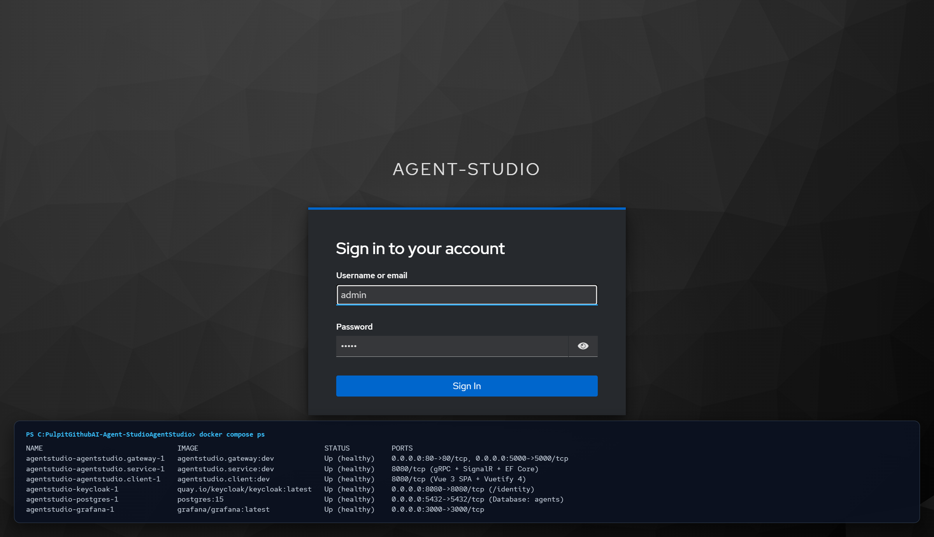
Rys. 2. Środowisko kontenerowe systemu AI Agent Studio uruchomione w Docker Compose.

2.2. Stos Technologiczny i Wersje Bibliotek

2.2.1. Warstwa Backendowa i Bramka (AgentStudio.Service, AgentStudio.Gateway, AgentStudio.Service.Tests)
Kategoria | Technologia / Pakiet NuGet | Wersja | Zastosowanie w projekcie
Platforma uruchomieniowa | .NET SDK / ASP.NET Core | net11.0 | Rdzeń mikroserwisów backendowych, serwera statycznego SPA oraz bramki proxy.
API Gateway | Yarp.ReverseProxy | 2.3.0 | Odwrotne proxy routujące ruch na porcie :5000 do poszczególnych usług.
Orkiestracja AI | Microsoft.Agents.AI | 1.25.0 | Budowa autonomicznych agentów (AsAIAgent, pętla RunAsync).
Integracja LLM | Microsoft.Agents.AI.OpenAI | 1.25.0 | Obsługa IChatClient dla modeli OpenAI, Ollama (/v1) oraz niestandardowych endpointów.
Przepływy AI | Microsoft.Agents.AI.Workflows | 1.25.0 | Rozszerzenia przepływów wieloagentowych ekosystemu Microsoft Agents AI.
Protokół Narzędzi AI | ModelContextProtocol | 2.2.0 | Oficjalne C# SDK protokołu MCP (McpClient, HttpClientTransport, pobieranie narzędzi AITool).
Komunikacja RPC | Grpc.AspNetCore | 2.60.0 | Obsługa serwerowa protokołu gRPC i kompilacja kontraktów agent_node.proto.
Komunikacja z Przeglądarką | Grpc.AspNetCore.Web | 2.84.0 | Middleware tłumaczący wywołania application/grpc-web+proto z przeglądarki na gRPC.
Komunikacja Real-Time | ASP.NET Core SignalR | Wbudowany (.NET 11) | Dwukierunkowy koncentrator WebSocket (EventsHub) strumieniujący logi i zdarzenia.
Walidacja Danych | FluentValidation + DependencyInjectionExtensions | 12.2.0 | Walidacja komunikatów wejściowych gRPC wewnątrz ValidationInterceptor.
Dostęp do Danych (ORM) | Microsoft.EntityFrameworkCore | 10.0.13 | Mapowanie obiektowo-relacyjne encji przepływów, węzłów, krawędzi i historii uruchomień.
Sterownik PostgreSQL | Npgsql.EntityFrameworkCore.PostgreSQL | 10.0.3 | Dostawca bazy danych PostgreSQL ze wsparciem kolumn dokumentowych jsonb.
Baza Ulotna (Fallback/Testy) | Microsoft.EntityFrameworkCore.InMemory | 10.0.13 | Baza w pamięci RAM wykorzystywana, gdy PostgreSQL jest niedostępny lub w testach jednostkowych.
Uwierzytelnianie | Microsoft.AspNetCore.Authentication.JwtBearer | 10.0.13 | Walidacja tokenów Bearer JWT wydanych przez serwer Keycloak IAM.
Logowanie Strukturalne | Serilog.AspNetCore + Serilog.Sinks.Elasticsearch | 10.0.0 | Logowanie zdarzeń na konsolę oraz eksport indeksów agentstudio-logs-{yyyy.MM.dd} do Elasticsearch.
Testy Backendowe | xunit (2.9.3), FluentAssertions (7.2.0), Testcontainers.PostgreSql (4.3.0), Microsoft.AspNetCore.Mvc.Testing (10.0.13) | 2.9.3 / 4.3.0 | Testy jednostkowe i integracyjne gRPC oraz SignalR z automatycznym kontenerem postgres:15-alpine.

2.2.2. Warstwa Prezentacji (AgentStudio.Client)
Kategoria | Technologia / Pakiet npm | Wersja | Zastosowanie w projekcie
Framework UI | vue | ^3.5.42 | Reaktywny framework komponentowy (Composition API, <script setup lang="ts">).
Język Programowania | typescript / vue-tsc | ~6.0.2 / ^3.3.11 | Silne typowanie statyczne warstwy ViewModel, Store'ów oraz wygenerowanych klientów Protobuf.
Biblioteka Komponentów | vuetify + @mdi/font | ^4.2.4 / ^7.4.47 | Komponenty Material Design, motywy agentStudioDarkTheme i agentStudioLightTheme, ikony MDI.
Silnik Grafowy (Canvas) | @vue-flow/core, background, controls, minimap | ^1.48.2 | Wizualny edytor grafów przepływu typu node-based z obsługą uchwytów (handles), krawędzi i minimapy.
Zarządzanie Stanem | pinia | ^4.1.0 | Centralne magazyny stanu (useGlobalStore, useNotificationStore).
Klient gRPC-Web | @protobuf-ts/grpcweb-transport, @protobuf-ts/plugin | ^2.11.1 | Transport GrpcWebFetchTransport oraz generator klientów TypeScript z pliku .proto.
Klient Real-Time | @microsoft/signalr | ^10.0.11 | Subskrypcja zdarzeń czasu rzeczywistego z automatycznym wznawianiem połączenia (withAutomaticReconnect).
Klient OIDC / IAM | keycloak-js | ^26.2.4 | Integracja z serwerem Keycloak, wymuszanie logowania i automatyczne odświeżanie tokenów JWT.
Internacjonalizacja | vue-i18n | ^11.4.13 | Wielojęzyczność interfejsu użytkownika (słowniki pl.json oraz en.json).
Obsługa Czasu | luxon | ^3.7.2 | Formatowanie znaczników czasu synchronizacji oraz logów konsoli w strefie lokalnej (HH:mm:ss).
Bundler i Testy | vite (^8.3.0), vitest (^5.0.5), jsdom (^29.1.1), @vue/test-utils (^2.5.1) | 8.3.0 / 5.0.5 | Budowanie pakietu produkcyjnego SPA oraz uruchamianie 24 testów jednostkowych, komponentowych i E2E.

2.3. Zestawienie Portów i Punktów Końcowych
Usługa | Adres w sieci Docker (Production) | Adres lokalny (Development) | Ścieżka na Bramce YARP (:5000) | Przeznaczenie
AgentStudio.Gateway | http://agentstudio.gateway:5000 (oraz :80, :443) | http://localhost:5000 | / (przekierowanie na /portal/), /health, /alive | Centralny punkt wejściowy do systemu (Reverse Proxy).
AgentStudio.Client | http://agentstudio.client:8080 | http://localhost:5002 (Kestrel) lub http://localhost:5173 (Vite) | /portal/{**catch-all}, /portal | Serwowanie aplikacji SPA (HTML, JS, CSS, zasoby statyczne).
AgentStudio.Service (gRPC) | http://agentstudio.service:8080 | http://localhost:5001 | /agentstudio.v1.AgentFlowService/{**catch-all} | Wywołania RPC gRPC-Web (SaveAgentNode, ExecuteWorkflow, itp.).
AgentStudio.Service (SignalR) | http://agentstudio.service:8080/events | http://localhost:5001/events | /events/{**catch-all} | Magistrala WebSockets dla zdarzeń czasu rzeczywistego.
Keycloak IAM | http://keycloak:8080 | http://localhost:8080 | /identity/{**catch-all}, /identity | Logowanie OIDC, zarządzanie realmem agent-studio.
Grafana | http://grafana:3000 | http://localhost:3000 | /grafana/{**catch-all} | Wizualizacja metryk i dashboardów diagnostycznych.
PostgreSQL 15 | postgres:5432 | localhost:5432 | (Ruch TCP wewnątrz sieci) | Przechowywanie encji przepływów i danych Keycloak.

2.4. Zastosowane Wzorce Projektowe i Architektoniczne
W projekcie wykorzystano zarówno wzorce architektoniczne, jak i klasyczne wzorce projektowe obiektowe (Gang of Four – GoF), które porządkują strukturę kodu po stronie backendu (.NET 11) oraz frontendu (TypeScript / Vue 3).

2.4.1. Wzorce Architektoniczne
Wzorzec Architektoniczny | Miejsce implementacji w projekcie | Cel i sposób realizacji
API Gateway / Reverse Proxy | AgentStudio.Gateway (Program.cs, appsettings*.json) | Skupienie całego ruchu klienckiego na jednym porcie :5000 przy użyciu biblioteki YARP, realizacja routingu ścieżkowego oraz centralna obsługa polityk CORS i nagłówków gRPC-Web.
MVVM (Top-to-Bottom ViewModel) | GlobalViewModel.ts, AuthViewModel.ts, store.ts, komponenty .vue | Odseparowanie warstwy prezentacji (komponentów Vue) od logiki biznesowej UI i warstwy komunikacyjnej. Widoki komunikują się wyłącznie z klasami ViewModel.
Contract-First RPC | Protos/agent_node.proto | Najpierw definiowany jest ścisły kontrakt w pliku .proto (proto3), z którego automatycznie generowane są klasy serwerowe C# oraz klient TypeScript.
Publish–Subscribe (Event-Driven Push) | EventsHub.cs, IHubContext<EventsHub>, @microsoft/signalr w store.ts | Asynchroniczne rozgłaszanie 8 typów zdarzeń czasu rzeczywistego (m.in. WorkflowExecutionProgress, NodeSaved) z serwera do subskrybentów powiązanych z danym userId.
Asynchronous Request-Reply (Zadania w tle) | AgentFlowServiceImplementation.ExecuteWorkflow, AgentEngine.cs | Wywołanie gRPC ExecuteWorkflow natychmiast zwraca ExecutionId i zwalnia wątek żądania, zlecając długotrwałą pętlę wnioskowania AI w tle (Task.Run + nowy zakres IServiceScope), natomiast wynik dostarczany jest przez SignalR.
Multi-Tenancy (Izolacja wierszy) | ApplicationDbContext.cs, UserContext.cs | Współdzielenie tabel bazy PostgreSQL przez wielu użytkowników przy pełnej izolacji wierszy za pomocą klucza właściciela OwnerId (z tokenu JWT) i indeksów (FlowId, OwnerId).

2.4.2. Klasyczne Wzorce Projektowe (GoF)
Wzorzec Projektowy | Kategoria | Miejsce w kodzie źródłowym | Opis implementacji w projekcie
Singleton | Kreacyjny | src/clients/grpc.ts (getGrpcTransport, getGrpcClient), src/config.ts (useConfig), src/auth.ts (useAuth), KeycloakUserIdProvider | Gwarantuje istnienie dokładnie jednej współdzielonej instancji transportu gRPC-Web, konfiguracji aplikacji, instancji klienta Keycloak oraz dostawcy identyfikatorów SignalR.
Factory Method (Metoda wytwórcza) | Kreacyjny | AgentEngine.CreateChatClient(...), AgentStudioTestFactory (CreateGrpcClient, CreateSignalRConnection) | Hermetyzuje proces tworzenia odpowiedniego klienta IChatClient w zależności od wybranego dostawcy (OpenAI, Ollama, Custom) oraz tworzenia klientów testowych gRPC/SignalR.
Builder (Budowniczy) | Kreacyjny | HubConnectionBuilder (store.ts), PostgreSqlBuilder (TestcontainersPostgreSqlFixture.cs), WebApplication.CreateBuilder | Krokowe konstruowanie obiektów połączenia WebSocket z automatycznym wznawianiem, kontenera testowego PostgreSQL oraz potoku aplikacji ASP.NET Core.
Prototype (Prototyp) | Kreacyjny | GlobalViewModel.copySelected(...) oraz GlobalViewModel.paste(...) | Głębokie klonowanie zaznaczonych na kanwie węzłów oraz łączących je krawędzi, z generowaniem nowych identyfikatorów, przesunięciem współrzędnych (+30, +30) i przemapowaniem krawędzi w słowniku idMap.
Memento (Pamiątka) | Czynnościowy | GlobalViewModel.ts (HistorySnapshot, undoStack, redoStack, pushHistorySnapshot, undo, redo) | Zapisywanie migawek stanu grafu (nodes i edges) na stosie LIFO (do 30 kroków), umożliwiające cofanie (Ctrl+Z) i ponawianie (Ctrl+Y) operacji edycyjnych na kanwie.
Interceptor / Łańcuch zobowiązań | Czynnościowy / Strukturalny | ValidationInterceptor.cs, SaveAgentNodeRequestValidator.cs | Przechwytywanie wywołań gRPC w metodzie UnaryServerHandler przed dotarciem do właściwej metody serwisu, automatyczne wyszukanie walidatora IValidator<TRequest> i przerwanie wykonania wyjątkiem RpcException w razie błędnych danych.
Adapter (Wrapper) | Strukturalny | AgentEngine.cs (.AsIChatClient(), .AsAIAgent()), McpClientService.cs (AITool), UserContext.cs | Adaptacja klienta OpenAIClient oraz narzędzi protokołu MCP do wspólnego interfejsu Microsoft.Extensions.AI i Microsoft.Agents.AI, a także adaptacja IHttpContextAccessor do interfejsu IUserContext.
Strategy (Strategia) | Czynnościowy | Program.cs, ApplicationDbContext.cs, AgentStudioTestFactory.cs | Wymienna strategia persystencji danych: produkcyjny silnik relacyjny PostgreSQL z kolumnami jsonb lub ulotna baza InMemory z konwerterem JsonSerializer (wykorzystywana jako fallback oraz w testach).
Observer (Obserwator) | Czynnościowy | WorkflowCanvas.vue, AppInspectorDrawer.vue, AppLeftDrawer.vue (watch, Pinia) | Subskrypcja zmian w stanie centralnym i automatyczna aktualizacja wierzchołków oraz krawędzi komponentu @vue-flow/core.
Dependency Injection (Wstrzykiwanie zależności) | Strukturalny | Program.cs, AgentFlowServiceImplementation.cs (IServiceScopeFactory) | Odwrócenie sterowania poprzez wstrzykiwanie interfejsów przez konstruktor oraz tworzenie izolowanego zakresu (CreateScope()) dla usług bazodanowych uruchamianych w tle.

Rozdział 3: Opis Techniczny Backendu (AgentStudio.Service) i Bramki (AgentStudio.Gateway)

3.1. Bramka Wejściowa AgentStudio.Gateway (YARP Reverse Proxy)
Projekt AgentStudio.Gateway stanowi punkt wejściowy do systemu. Jest to aplikacja ASP.NET Core (.NET 11.0) wykorzystująca bibliotekę YARP (Yarp.ReverseProxy 2.3.0).

3.1.1. Konfiguracja i Punkty Kontrolne (Program.cs)
W pliku AgentStudio.Gateway/Program.cs skonfigurowano:
1. Ładowanie konfiguracji proxy: builder.Services.AddReverseProxy().LoadFromConfig(builder.Configuration.GetSection("ReverseProxy")).
2. Politykę CORS (GatewayCorsPolicy): Zezwala na ruch z dozwolonych adresów (https://localhost, http://localhost:5173, http://localhost:5000, http://localhost:5002, itp.), dowolne metody i nagłówki, poświadczenia (AllowCredentials()) oraz eksponuje nagłówki wymagane przez protokół gRPC-Web: Grpc-Status, Grpc-Message, Grpc-Encoding, Grpc-Accept-Encoding.
3. Punkty diagnostyczne (Health Checks):
- GET /health – standardowy punkt kontrolny ASP.NET Core HealthChecks.
- GET /alive – zwraca obiekt JSON { status = "Healthy", service = "AgentStudio.Gateway", timestamp = DateTimeOffset.UtcNow }.
4. Przekierowanie główne: GET / automatycznie przekierowuje przeglądarkę na /portal/, gdzie znajduje się interfejs użytkownika.

3.1.2. Tablica Routingu YARP (appsettings.json / appsettings.Production.json)
Bramka definiuje 9 reguł routingu kierujących ruch do 4 klastrów docelowych:
ID Trasy (RouteId) | Priorytet (Order) | Wzorzec Ścieżki (Match.Path) | Klaster Docelowy (ClusterId) | Adres Docelowy (Dev / Prod)
grpc-route | 1 | /agentstudio.v1.AgentFlowService/{**catch-all} | backend-service | http://localhost:5001 / http://agentstudio.service:8080
grpc-legacy-route | 1 | /AgentStudio.AgentFlowService/{**catch-all} | backend-service | http://localhost:5001 / http://agentstudio.service:8080
signalr-route | 2 | /events/{**catch-all} | backend-service | http://localhost:5001 / http://agentstudio.service:8080
api-route | 3 | /api/{**catch-all} | backend-service | http://localhost:5001 / http://agentstudio.service:8080
keycloak-route | 4 | /identity/{**catch-all} | keycloak | http://localhost:8080 / http://keycloak:8080
keycloak-root-route | 5 | /identity | keycloak | http://localhost:8080 / http://keycloak:8080
grafana-route | 10 | /grafana/{**catch-all} | grafana | http://localhost:3000 / http://grafana:3000
frontend-route | 100 | /portal/{**catch-all} | frontend-client | http://localhost:5002 / http://agentstudio.client:8080
frontend-root-route | 101 | /portal | frontend-client | http://localhost:5002 / http://agentstudio.client:8080

3.2. Kontrakt Komunikacyjny Protocol Buffers (agent_node.proto)
Plik AgentStudio/Protos/agent_node.proto (składnia proto3, pakiet agentstudio.v1, przestrzeń nazw C# AgentStudio.Service.Protos) definiuje kontrakt komunikacyjny pomiędzy frontendem a backendem.

3.2.1. Metody Usługi AgentFlowService
Metoda RPC | Komunikat Żądania | Komunikat Odpowiedzi | Opis działania
ExecuteWorkflow | ExecuteWorkflowRequest (flow_id, input_message) | ExecuteWorkflowResponse (success, execution_id, result_message) | Zleca asynchroniczne uruchomienie przepływu agentów w tle i natychmiast zwraca identyfikator uruchomienia.
GetExplorer | GetExplorerRequest (path) | GetExplorerResponse (success, message, repeated ExplorerItem items) | Pobiera listę plików przepływów (.agentflow) należących do zalogowanego użytkownika.
SaveAgentNode | SaveAgentNodeRequest (AgentNode node, flow_id) | SaveAgentNodeResponse (id, success) | Tworzy lub aktualizuje węzeł na kanwie w bazie danych po uprzedniej walidacji FluentValidation.
GetAgentNodes | GetAgentNodesRequest (flow_id) | GetAgentNodesResponse (success, message, repeated AgentNode nodes) | Zwraca wszystkie węzły przypisane do danego flow_id oraz właściciela (OwnerId).
SaveWorkflowEdges | SaveWorkflowEdgesRequest (flow_id, repeated WorkflowEdge edges) | SaveWorkflowEdgesResponse (success) | Zapisuje zestaw krawędzi łączących węzły w ramach danego przepływu.
GetWorkflowEdges | GetWorkflowEdgesRequest (flow_id) | GetWorkflowEdgesResponse (success, repeated WorkflowEdge edges) | Zwraca wszystkie krawędzie skierowane dla wskazanego flow_id.

3.2.2. Główne Struktury Danych i Enumeracje
- Enumeracja NodeType:
- NODE_TYPE_UNSPECIFIED = 0 – Wartość domyślna (odrzucana przez walidator przy zapisie).
- NODE_TYPE_AGENT = 1 – Główny węzeł autonomicznego agenta AI.
- NODE_TYPE_MODEL = 2 – Węzeł konfiguracji modelu LLM.
- NODE_TYPE_PROMPT = 3 – Węzeł instrukcji systemowej (System Prompt).
- NODE_TYPE_MCP_CONNECTOR = 4 – Węzeł konektora narzędzi Model Context Protocol.
- NODE_TYPE_NOTE = 5 – Węzeł notatki dokumentacyjnej na kanwie (Sticky Note).
- NODE_TYPE_LABEL = 6 – Węzeł etykiety sekcji na kanwie (Section Label).
- Enumeracja ItemType: ITEM_TYPE_UNSPECIFIED = 0, ITEM_TYPE_FILE = 1, ITEM_TYPE_FOLDER = 2.
- Komunikat AgentNode: zawiera pola id, name, type, position (x, y), model_config (provider, model_name, temperature), system_prompt, endpoint, mcp_config (server_url, auth_token, enabled_tools) oraz flow_id.

3.3. Budowa Mikroserwisu AgentStudio.Service

3.3.1. Walidacja Żądań gRPC (ValidationInterceptor i SaveAgentNodeRequestValidator)
W projekcie zastosowano interceptor gRPC (ValidationInterceptor.cs), rejestrowany globalnie w Program.cs (options.Interceptors.Add<ValidationInterceptor>()).
- Przed wywołaniem dowolnej metody gRPC (UnaryServerHandler), interceptor sprawdza w kontenerze DI, czy istnieje walidator IValidator<TRequest>.
- Dla żądania SaveAgentNodeRequest wywoływany jest SaveAgentNodeRequestValidator, który weryfikuje trzy reguły:
1. Obiekt request.Node nie może być pusty ("error.validation.node_required").
2. Nazwa request.Node.Name nie może być pusta ("error.validation.node_name_required").
3. Typ request.Node.Type musi być różny od NodeType.Unspecified ("error.validation.node_type_unspecified").
- W przypadku błędu walidacji interceptor przerywa wykonanie i zwraca wyjątek RpcException ze statusem StatusCode.InvalidArgument.

3.3.2. Silnik Orkiestracji Agentów AI (AgentEngine.cs)
Klasa AgentEngine odpowiada za wykonywanie przepływów sztucznej inteligencji przy użyciu biblioteki Microsoft Agents AI (Microsoft.Agents.AI 1.25.0) oraz abstrakcji Microsoft.Extensions.AI.

Przebieg wykonywania przepływu (ExecuteFlowAsync):
1. Rejestracja uruchomienia: Tworzy nowy rekord WorkflowExecutionEntity z identyfikatorem GUID, statusem "Running" i czasem StartedAt = DateTime.UtcNow w bazie danych.
2. Strumieniowanie logów (LogEvent): Każdy krok silnika dodaje wpis { timestamp, level, message, data } do listy logów i natychmiast wysyła go przez SignalR (WorkflowExecutionProgress) do zalogowanego użytkownika.
3. Odczyt węzłów z bazy danych: Pobiera z tabeli AgentNodes wszystkie węzły dla danego flowId oraz userId i grupuje je według typu (Agent, Model, Prompt, McpConnector).
4. Rozwiązywanie konfiguracji:
- System Prompt: Pobierany w pierwszej kolejności z podłączonego węzła PromptNode, w drugiej kolejności z pola SystemPrompt węzła AgentNode, a jeśli oba są puste – ustawiany jest domyślny prompt: "You are an autonomous AI Agent built in AI Agent Studio.".
- Model LLM: Dostawca (provider), nazwa modelu (modelName) oraz adres API (endpoint) są pobierane z węzła ModelNode lub bezpośrednio z węzła AgentNode (domyślnie OpenAI / gpt-4o).
5. Dynamiczne podłączenie narzędzi MCP:
- Jeśli skonfigurowano adres serwera MCP (mcpUrl), silnik wywołuje mcpClientService.GetToolsAsync(mcpUrl, mcpToken, mcpTools) i dołącza pobrane narzędzia do kolekcji List<AITool> tools.
6. Utworzenie klienta IChatClient (CreateChatClient):
- Dla dostawcy Ollama: Pobiera adres z węzła lub z appsettings.json (http://localhost:11434), dopisuje /v1 i tworzy klienta OpenAIClient kompatybilnego z lokalnym serwerem Ollama.
- Dla dostawcy OpenAI / Custom: Pobiera klucz API z konfiguracji AiProviders:OpenAI:ApiKey lub zmiennej środowiskowej OPENAI_API_KEY oraz opcjonalny niestandardowy adres Endpoint.
7. Budowa i uruchomienie agenta:
FRAGMENT KODU / POLECENIE (CSHARP)
var agent = chatClient.AsAIAgent(
instructions: systemPrompt,
tools: tools,
name: primaryAgent?.Name ?? "AgentStudioAgent");
var response = await agent.RunAsync(promptToRun, cancellationToken: cancellationToken);

8. Zapis wyników: Po otrzymaniu odpowiedzi z modelu LLM silnik aktualizuje encję WorkflowExecutionEntity (Status = "Completed", CompletedAt, ResultMessage, LogsJson) i wysyła zdarzenie końcowe SignalR WorkflowExecutionFinished.
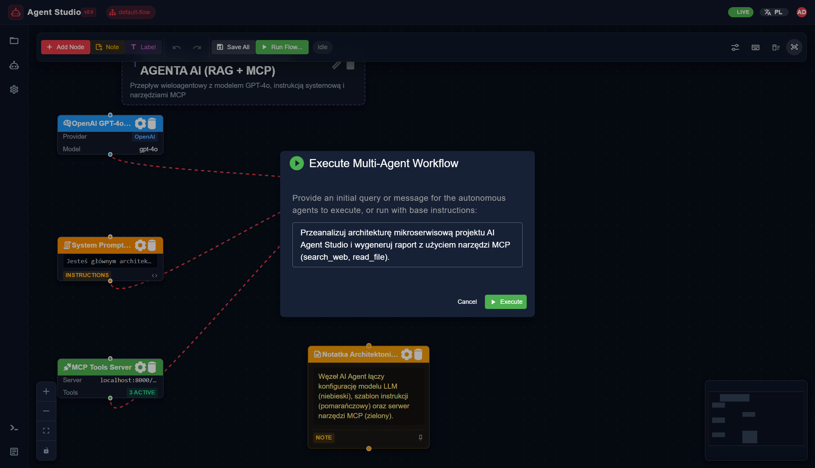
Rys. 3. Okno dialogowe uruchamiania przepływu z wprowadzonym zadaniem wejściowym dla agenta.

3.3.3. Integracja z Model Context Protocol (McpClientService.cs)
Klasa McpClientService odpowiada za komunikację z zewnętrznymi serwerami narzędziowymi zgodnie ze standardem Model Context Protocol (ModelContextProtocol 2.2.0):
1. Tworzy instancję HttpClient i – jeśli podano authToken – ustawia nagłówek Authorization: Bearer <authToken>.
2. Konfiguruje obiekt HttpClientTransport ze wskazanym adresem URL serwera MCP.
3. Nawiązuje połączenie za pomocą await McpClient.CreateAsync(transport, cancellationToken).
4. Pobiera listę narzędzi udostępnianych przez serwer: await mcpClient.ListToolsAsync(cancellationToken).
5. Filtruje pobrane narzędzia według listy enabledTools skonfigurowanej przez użytkownika w inspektorze węzła i zwraca je jako listę IList<AITool>.
6. W przypadku błędu połączenia z serwerem MCP przechwytuje wyjątek, zapisuje ostrzeżenie w logach i zwraca pustą listę narzędzi, dzięki czemu agent może kontynuować działanie bez przerwania pracy systemu.

3.3.4. Magistrala Zdarzeń Czasu Rzeczywistego SignalR (EventsHub)
Koncentrator EventsHub jest wystawiony pod ścieżką /events i wymaga autoryzacji JWT. Klasa KeycloakUserIdProvider odczytuje identyfikator użytkownika z oświadczenia sub / NameIdentifier tokenu JWT, dzięki czemu serwer wysyła zdarzenia wyłącznie do sesji danego użytkownika (hubContext.Clients.User(userId)).
Nazwa Zdarzenia SignalR | Nadawca (Klasa) | Przesyłane Dane (Payload) | Reakcja Klienta SPA (store.ts)
NodeSaved | AgentFlowServiceImplementation | { NodeId, FlowId } | Aktualizacja lastSavedNodeId oraz znacznika czasu synchronizacji.
AgentNodesLoaded | AgentFlowServiceImplementation | { FlowId, Nodes: [...] } | Załadowanie listy węzłów na kanwie i aktualizacja currentFlowId.
WorkflowEdgesSaved | AgentFlowServiceImplementation | { FlowId, Count } | Aktualizacja czasu ostatniej synchronizacji lastSyncMillis.
WorkflowEdgesLoaded | AgentFlowServiceImplementation | { FlowId, Edges: [...] } | Załadowanie krawędzi łączących węzły na kanwie.
ExplorerLoaded | AgentFlowServiceImplementation | { Path, Items: [...] } | Odświeżenie listy plików .agentflow w lewym panelu eksploratora.
WorkflowStarted | AgentFlowServiceImplementation | { ExecutionId, FlowId } | Ustawienie activeExecutionId oraz zmiana statusu na 'Running'.
WorkflowExecutionProgress | AgentEngine | { ExecutionId, FlowId, Log: { timestamp, level, message, data } } | Dopisanie kolejnej linii logu do zakładki Konsola w dolnym panelu.
WorkflowExecutionFinished | AgentEngine | { ExecutionId, Success, Output?, Error? } | Zmiana statusu na 'Completed' lub 'Failed', wyświetlenie odpowiedzi w zakładce Wyjście oraz pokazanie powiadomienia Snackbar.

3.4. Uwierzytelnianie i Bezpieczeństwo (Keycloak IAM)
Zarządzanie tożsamością opiera się na serwerze Keycloak oraz pliku konfiguracyjnym Deploy/keycloak/agent-studio-realm.json:
- Realm: agent-studio (podpis tokenów algorytmem RS256).
- Role zdefiniowane w realmie: Administrator, Analyst, Observer.
- Odczyt tożsamości w backendzie (UserContext.cs): Klasa UserContext pobiera z IHttpContextAccessor identyfikator UserId (sub) oraz nazwę użytkownika Username (preferred_username). Wszystkie operacje bazodanowe w AgentFlowServiceImplementation przypisują rekordy do OwnerId = this.userContext.UserId, zapewniając pełną izolację danych pomiędzy kontami użytkowników.

Rozdział 4: Projekt Bazy Danych (PostgreSQL / EF Core)

4.1. Warstwa Dostępu do Danych (ApplicationDbContext)
Warstwa persystencji w serwisie AgentStudio.Service została zrealizowana przy użyciu Entity Framework Core 10 (10.0.13) oraz sterownika Npgsql (Npgsql.EntityFrameworkCore.PostgreSQL 10.0.3) dla bazy PostgreSQL 15.
Klasa kontekstu ApplicationDbContext (Infrastructure/ApplicationDbContext.cs) zarządza czterema tabelami:
1. Workflows (WorkflowEntity) – przechowuje informacje o projektach przepływów pracy widocznych jako pliki .agentflow.
2. AgentNodes (AgentNodeEntity) – przechowuje wierzchołki grafu umieszczone na kanwie wraz z ich pozycją (X, Y) oraz konfiguracją modeli LLM, promptów i serwerów MCP.
3. WorkflowEdges (WorkflowEdgeEntity) – przechowuje krawędzie skierowane łączące poszczególne węzły na kanwie.
4. WorkflowExecutions (WorkflowExecutionEntity) – przechowuje historię uruchomień przepływów, ich statusy, wygenerowane odpowiedzi oraz pełne logi wykonania w formacie JSON.

Automatyczna inicjalizacja i tryb awaryjny (InMemory)
Przy starcie mikroserwisu w Program.cs wywoływana jest metoda db.Database.EnsureCreated() oraz IRelationalDatabaseCreator.CreateTables() z obsługą kodu 42P07 (gdy tabele już istnieją). Dzięki temu schemat bazy tworzy się automatycznie po uruchomieniu kontenerów Docker. Dodatkowo, jeśli w konfiguracji ustawiono DatabaseProvider = "InMemory" (np. podczas szybkich testów bez Dockera), kontekst automatycznie przełącza się na bazę w pamięci RAM (UseInMemoryDatabase).

4.2. Powiązania Między Tabelami
Wszystkie tabele domenowe są powiązane logicznie wokół identyfikatora przepływu FlowId oraz identyfikatora właściciela OwnerId:
- Jeden przepływ Workflows (Id) posiada wiele węzłów w tabeli AgentNodes (FlowId).
- Jeden przepływ Workflows (Id) posiada wiele krawędzi łączących węzły w tabeli WorkflowEdges (FlowId).
- Jeden przepływ Workflows (Id) posiada wiele zapisów historii uruchomień w tabeli WorkflowExecutions (FlowId).

4.3. Struktura Tabel (Słownik Danych)

4.3.1. Tabela Workflows (WorkflowEntity.cs)
Reprezentuje pojedynczy przepływ pracy widoczny w eksploratorze plików pod nazwą <Name>.agentflow.
Kolumna | Typ C# | Typ PostgreSQL | Ograniczenia | Opis pola
Id | string | text | PRIMARY KEY, NOT NULL | Unikalny identyfikator przepływu (np. default-flow).
Name | string | varchar(256) | NOT NULL, MaxLength(256) | Nazwa przepływu prezentowana w eksploratorze plików.
OwnerId | string | text | NOT NULL | Identyfikator właściciela pobrany z tokenu Keycloak JWT (sub).
Description | string? | text | NULL | Opcjonalny opis przepływu.
CreatedAt | DateTime | timestamptz | NOT NULL | Data i czas utworzenia przepływu (UTC).
UpdatedAt | DateTime | timestamptz | NOT NULL | Data i czas ostatniej modyfikacji (UTC).

- Indeks: IX_Workflows_Id_OwnerId na kolumnach (Id, OwnerId).
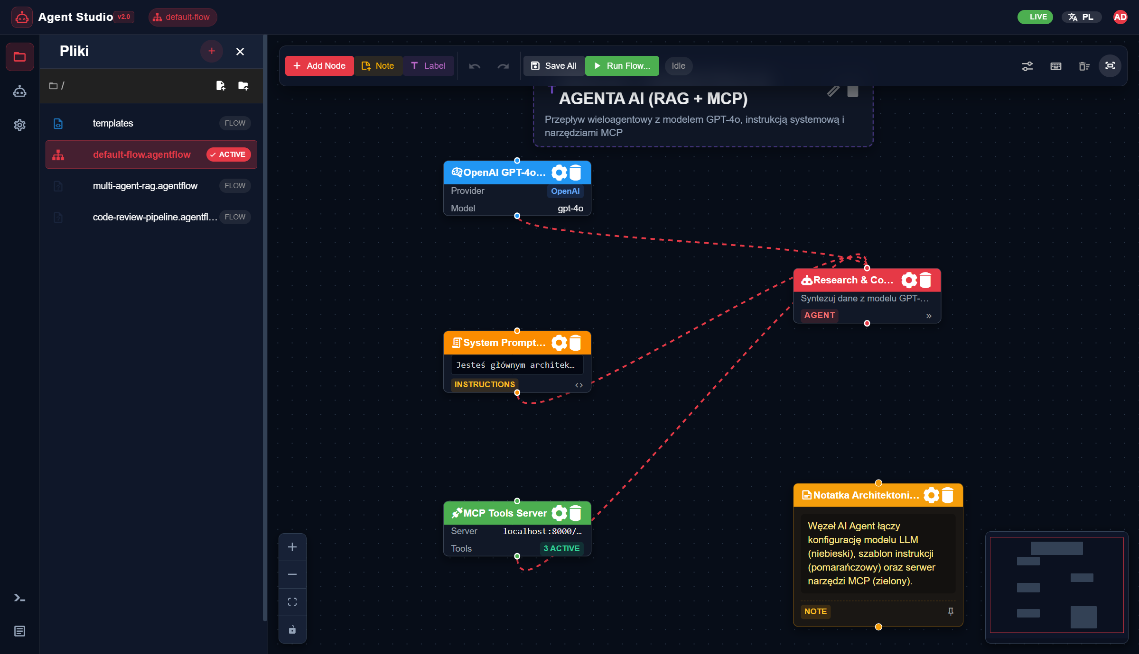
Rys. 4. Eksplorator plików przepływów (.agentflow) odczytywanych z bazy danych PostgreSQL.

4.3.2. Tabela AgentNodes (AgentNodeEntity.cs)
Przechowuje wszystkie węzły umieszczone na kanwie VueFlow. Wybrane kolumny przechowują ustawienia właściwe dla danego typu węzła (Type).
Kolumna | Typ C# | Typ PostgreSQL | Ograniczenia | Opis pola i zastosowanie w zależności od typu węzła (NodeType)
Id | string | text | PRIMARY KEY, NOT NULL | Unikalny identyfikator węzła na kanwie.
FlowId | string | text | NOT NULL | Identyfikator przepływu, do którego należy węzeł.
OwnerId | string | text | NOT NULL | Identyfikator właściciela węzła (sub z JWT).
Name | string | text | NOT NULL | Nazwa węzła, tytuł notatki lub tekst etykiety.
Type | int | integer | NOT NULL | Typ węzła (1=Agent, 2=Model, 3=Prompt, 4=MCP, 5=Note, 6=Label).
PositionX | double | double precision | NOT NULL | Pozycja pozioma X na kanwie VueFlow.
PositionY | double | double precision | NOT NULL | Pozycja pionowa Y na kanwie VueFlow.
ModelProvider | string? | text | NULL | Dla AGENT/MODEL: dostawca (OpenAI, Ollama, Custom). Dla LABEL: kolor akcentu HEX (np. #8B5CF6).
ModelName | string? | text | NULL | Nazwa modelu językowego (np. gpt-4o, llama3.2).
Temperature | double? | double precision | NULL | Temperatura próbkowania modelu (domyślnie 0.7).
SystemPrompt | string? | text | NULL | Dla AGENT/PROMPT: instrukcja systemowa. Dla NOTE: treść notatki. Dla LABEL: podtytuł sekcji.
Endpoint | string? | text | NULL | Dla AGENT/MODEL: adres API. Dla NOTE: kolor HEX notatki (#F59E0B). Dla LABEL: rozmiar czcionki (small, medium, large, huge).
McpServerUrl | string? | text | NULL | Adres URL zewnętrznego serwera narzędziowego MCP.
McpAuthToken | string? | text | NULL | Opcjonalny token autoryzacyjny Bearer dla serwera MCP.
McpEnabledTools | List<string>? | jsonb | NULL | Lista nazw włączonych narzędzi MCP zapisana jako kolumna jsonb.
UpdatedAt | DateTime | timestamptz | NOT NULL | Czas ostatniej aktualizacji węzła (UTC).

- Indeks: IX_AgentNodes_FlowId_OwnerId na kolumnach (FlowId, OwnerId).

4.3.3. Tabela WorkflowEdges (WorkflowEdgeEntity.cs)
Przechowuje połączenia (krawędzie) pomiędzy węzłami na kanwie.
Kolumna | Typ C# | Typ PostgreSQL | Ograniczenia | Opis pola
Id | string | text | PRIMARY KEY, NOT NULL | Identyfikator krawędzi (np. e_sourceId_targetId).
FlowId | string | text | NOT NULL | Identyfikator przepływu, do którego należy krawędź.
OwnerId | string | text | NOT NULL | Identyfikator właściciela przepływu.
SourceNodeId | string | text | NOT NULL | Identyfikator węzła początkowego (wyjściowego).
SourceHandle | string | text | NOT NULL | Nazwa uchwytu wyjściowego w komponencie VueFlow.
TargetNodeId | string | text | NOT NULL | Identyfikator węzła docelowego (wejściowego).
TargetHandle | string | text | NOT NULL | Nazwa uchwytu wejściowego w komponencie VueFlow.
CreatedAt | DateTime | timestamptz | NOT NULL | Czas utworzenia połączenia (UTC).

- Indeks: IX_WorkflowEdges_FlowId na kolumnie (FlowId).

4.3.4. Tabela WorkflowExecutions (WorkflowExecutionEntity.cs)
Rejestruje historię oraz wyniki każdego uruchomienia przepływu przez silnik AgentEngine.
Kolumna | Typ C# | Typ PostgreSQL | Ograniczenia | Opis pola
Id | string | text | PRIMARY KEY, NOT NULL | Unikalny identyfikator uruchomienia (GUID).
FlowId | string | text | NOT NULL | Identyfikator wykonywanego przepływu.
OwnerId | string | text | NOT NULL | Identyfikator użytkownika uruchamiającego przepływ.
Status | string | text | NOT NULL | Status wykonania: "Running", "Completed" lub "Failed".
StartedAt | DateTime | timestamptz | NOT NULL | Czas rozpoczęcia egzekucji (UTC).
CompletedAt | DateTime? | timestamptz | NULL | Czas zakończenia egzekucji (UTC).
ResultMessage | string? | text | NULL | Wygenerowana odpowiedź agenta AI lub komunikat błędu.
LogsJson | string? | jsonb | NULL | Zapis wszystkich kroków logów wykonania w formacie jsonb.

- Indeks: IX_WorkflowExecutions_FlowId_OwnerId na kolumnach (FlowId, OwnerId).

Rozdział 5: Opis Techniczny Frontendu (AgentStudio.Client)

5.1. Architektura Warstwy Prezentacji (Top-to-Bottom ViewModel)
Aplikacja kliencka AgentStudio.Client została zrealizowana jako aplikacja Single Page Application (SPA) w oparciu o Vue 3.5 (Composition API, <script setup lang="ts">), TypeScript 6.0, Vuetify 4.2 oraz Pinia 4.1.
W projekcie zastosowano wzorzec Top-to-Bottom ViewModel:
- Komponenty widoku (.vue) odpowiadają wyłącznie za wyświetlanie interfejsu oraz obsługę zdarzeń użytkownika.
- Cała logika operacyjna interfejsu (zarządzanie historią Undo/Redo, operacje schowka Copy/Cut/Paste, wyliczanie współrzędnych dla nowych węzłów, dobór ikon i kolorów, formatowanie czasu w bibliotece Luxon) znajduje się w klasach ViewModel: GlobalViewModel.ts oraz AuthViewModel.ts.
- Klasy ViewModel korzystają z reaktywnych magazynów Pinia (store.ts – useGlobalStore, notifications.ts – useNotificationStore), które komunikują się z backendem przez klienta gRPC-Web (src/clients/grpc.ts) oraz koncentrator SignalR (/events).

5.2. Budowa Głównego Interfejsu Aplikacji (App.vue i Komponenty Layoutu)
Główny widok aplikacji (App.vue) składa się z pięciu współpracujących obszarów:
1. Pasek Nagłówka (AppHeader.vue):
- Wyświetla logo Agent Studio v2.0 oraz nazwę aktualnie otwartego przepływu (currentFlowId, np. default-flow).
- Pokazuje kółko ładowania podczas trwania wywołań gRPC (isGrpcLoading).
- Zawiera wskaźnik statusu połączenia SignalR: zielony znacznik LIVE (gdy połączenie WebSocket jest aktywne) lub czerwony OFFLINE.
- Umożliwia zmianę języka interfejsu (PL / EN) oraz wylogowanie użytkownika z sesji Keycloak.
2. Boczny Pasek Nawigacyjny (AppSidebar.vue):
- W górnej części zawiera 3 przyciski otwierające zakładki lewego panelu: Pliki (files), Węzły i Agenci (agents) oraz Ustawienia (settings).
- W dolnej części zawiera 2 przyciski otwierające dolny panel: Konsola (console) oraz Wyjście (output).
3. Lewy Panel Szuflady (AppLeftDrawer.vue):
- Zakładka Pliki (files): Wyświetla listę plików .agentflow oraz folderów pobranych z backendu (GetExplorer), pozwala tworzyć nowe pliki przepływów i przełączać aktywny przepływ na kanwie (switchWorkflow).
- Zakładka Węzły i Agenci (agents): Udostępnia paletę kart, które można dodać kliknięciem lub przeciągnąć na kanwę (Drag-and-Drop):
- Węzły podstawowe (paletteNodes): AI Agent, LLM Model, System Prompt, MCP Connector.
- Gotowe presety (paletteArguments): User Input Argument (szablon {{query}}), OpenAI GPT-4o Preset (gpt-4o, temp 0.7), Ollama Local Preset (llama3.2 pod http://localhost:11434), Web Search Tools MCP (search_web, fetch_page), File System MCP (read_file, write_file, list_dir).
- Zakładka Ustawienia (settings): Pokazuje aktualny stan połączenia SignalR, adres końcówki gRPC-Web, adres realmu Keycloak oraz godzinę ostatniej synchronizacji stanu.
4. Prawy Panel Inspektora (AppInspectorDrawer.vue):
- Wysuwany panel boczny o szerokości 380px, otwierający się automatycznie po kliknięciu dowolnego węzła na kanwie. Pozwala na wygodną edycję wszystkich parametrów wybranego węzła, szybkie zaznaczanie narzędzi MCP za pomocą chipów (Quick Tools) oraz zapis lub usunięcie węzła.
5. Dolny Panel Konsoli i Wyjścia (AppBottomPanel.vue):
- Zakładka Konsola (console): Wyświetla strumieniowane na żywo logi z silnika AgentEngine ze znacznikami czasu [HH:mm:ss] oraz kolorowymi oznaczeniami poziomów (INFO, WARNING, ERROR).
- Zakładka Wyjście (output): Prezentuje końcową odpowiedź wygenerowaną przez agenta AI wraz z przyciskiem kopiowania wyniku do schowka.
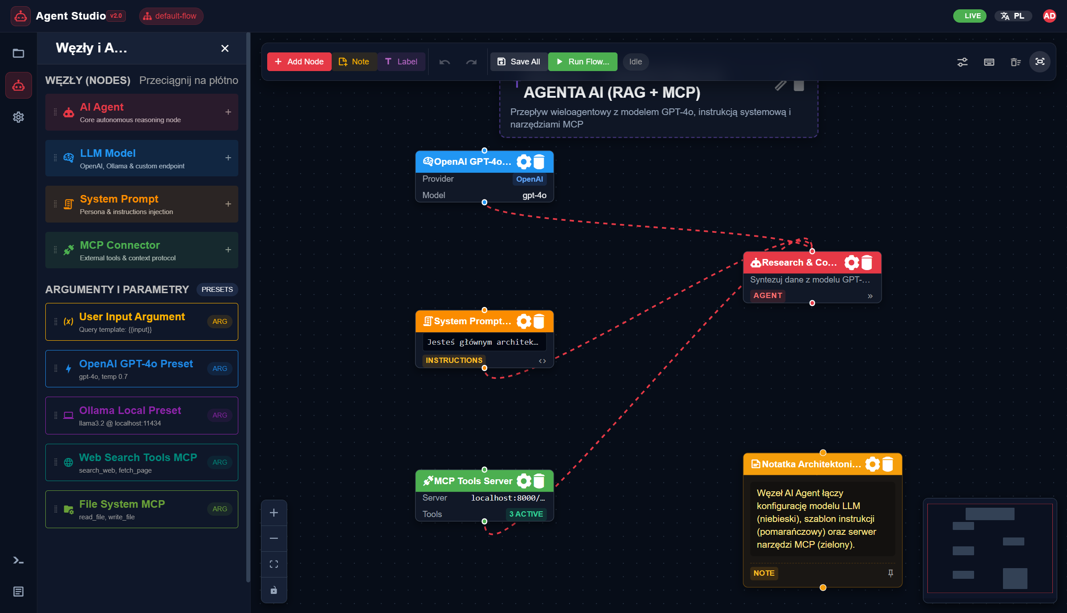
Rys. 5. Lewy panel boczny z paletą węzłów oraz gotowymi presetami argumentów (Drag & Drop).

5.3. Wizualny Kreator Przepływów (WorkflowCanvas.vue) i Typy Węzłów
Komponent WorkflowCanvas.vue wykorzystuje bibliotekę @vue-flow/core wraz z modułami siatki tła (Background), kontrolek widoku (Controls) oraz minimapy (MiniMap).

5.3.1. Zestawienie 6 Typów Węzłów Wizualnych
Każdy typ węzła posiada osobny komponent Vue w katalogu src/components/workflow/nodes/ oraz własną kolorystykę i ikonę:
Typ Węzła (NodeType) | Komponent Vue | Kolor Nagłówka | Ikona MDI | Przeznaczenie i wyświetlane informacje
AGENT (1) | AgentNode.vue | #E63946 (Czerwony) | mdi-robot | Główny węzeł decyzyjny agenta AI. Wyświetla nazwę agenta, skrócony podgląd instrukcji systemowej oraz odznakę AGENT.
MODEL (2) | ModelNode.vue | #2196F3 (Niebieski) | mdi-brain | Konfiguracja modelu LLM. Wyświetla wybranego dostawcę (Provider: OpenAI/Ollama/Custom) oraz nazwę modelu (np. gpt-4o).
PROMPT (3) | PromptNode.vue | #FB8C00 (Pomarańczowy) | mdi-script-text-outline | Węzeł instrukcji systemowej lub kontekstu pliku. Wyświetla podgląd szablonu promptu oraz odznakę INSTRUCTIONS.
MCP_CONNECTOR (4) | McpNode.vue | #4CAF50 (Zielony) | mdi-connection | Konektor zewnętrznego serwera narzędziowego MCP. Wyświetla adres serwera oraz liczbę aktywnych narzędzi (np. 2 ACTIVE).
NOTE (5) | NoteNode.vue | #F59E0B (Bursztynowy + 6 kolorów) | mdi-note-text-outline | Notatka dokumentacyjna (Sticky Note) na kanwie. Obsługuje wielowierszowy tekst oraz wybór jednego z 6 kolorów.
LABEL (6) | LabelNode.vue | #8B5CF6 (Fioletowy + 6 kolorów) | mdi-format-title | Etykieta wizualna grupująca sekcje przepływu na kanwie. Obsługuje podtytuł, 4 rozmiary czcionki (14px–32px) oraz 6 kolorów akcentu.

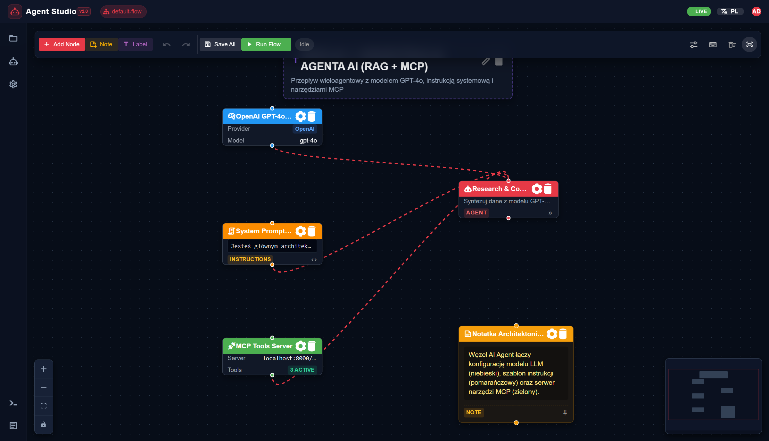
Rys. 6. Kanwa kreatora VueFlow prezentująca 6 typów węzłów (Agent, Model, Prompt, MCP, Note, Label).
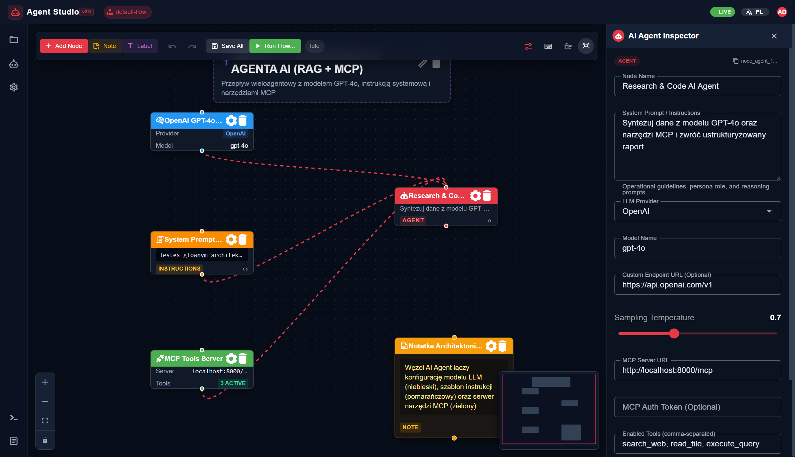
Rys. 7. Prawy panel Inspektora umożliwiający edycję parametrów modelu LLM, temperatury oraz narzędzi MCP.

5.3.2. Mechanizm Undo/Redo, Schowek i Skróty Klawiaturowe
W klasie GlobalViewModel.ts oraz komponencie WorkflowCanvas.vue zaimplementowano funkcje ułatwiające edycję rozbudowanych grafów:
1. Historia operacji (undoStack i redoStack):
- Przed każdą zmianą na kanwie (dodanie lub usunięcie węzła, przesunięcie węzła, połączenie krawędzią, wklejenie ze schowka, zapis w inspektorze) metoda pushHistorySnapshot() zapisuje głęboką kopię tablic nodes i edges na stosie undoStack (do 30 kroków wstecz).
- Wywołanie undo() (Ctrl+Z) lub redo() (Ctrl+Y) przywraca poprzedni stan kanwy i automatycznie synchronizuje go z bazą danych.
2. Kopiowanie, wycinanie i wklejanie z zachowaniem krawędzi (copySelected, cutSelected, paste):
- Podczas kopiowania zaznaczonych węzłów zapisywane są również krawędzie łączące te węzły między sobą.
- Przy wklejaniu (paste) skopiowane węzły otrzymują nowe identyfikatory, dopisek (Copy) w nazwie oraz przesunięcie pozycji o (+30px, +30px), a krawędzie pomiędzy nimi są automatycznie odtwarzane dla nowych identyfikatorów.

Skrót Klawiaturowy | Wykonywana Akcja | Metoda w WorkflowCanvas / GlobalViewModel
Ctrl + A | Zaznaczenie wszystkich węzłów na płótnie | selectAllNodes()
Ctrl + C | Skopiowanie zaznaczonych węzłów i ich połączeń | handleCopy() -> copySelected()
Ctrl + X | Wycięcie zaznaczonych węzłów do schowka | handleCut() -> cutSelected()
Ctrl + V | Wklejenie węzłów ze schowka z przesunięciem (+30, +30) | handlePaste() -> paste()
Delete lub Backspace | Usunięcie zaznaczonych węzłów wraz z krawędziami | handleDeleteSelected() -> deleteSelected()
Ctrl + Z | Cofnięcie ostatniej akcji na kanwie (Undo) | handleUndo() -> undo()
Ctrl + Y lub Ctrl + Shift + Z | Ponowienie cofniętej akcji (Redo) | handleRedo() -> redo()
Strzałki (Góra/Dół/Lewo/Prawo) | Precyzyjne przesunięcie zaznaczonych węzłów o 10px | handleArrowMove(key, false) -> moveSelected()
Shift + Strzałki | Szybkie przesunięcie zaznaczonych węzłów o 40px | handleArrowMove(key, true) -> moveSelected()

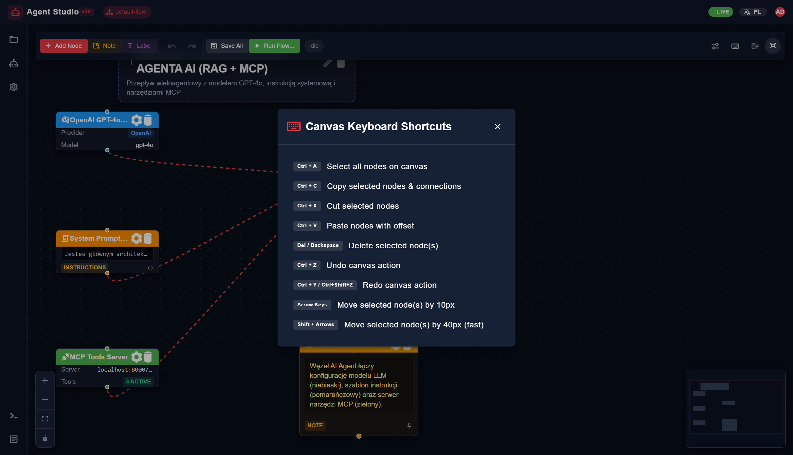
Rys. 8. Okno pomocnicze z listą skrótów klawiaturowych obsługiwanych na kanwie kreatora.

5.4. Komunikacja gRPC-Web, Logowanie OIDC i Serwer Statyczny
1. Centralny Klient gRPC-Web (src/clients/grpc.ts):
Tworzy instancję GrpcWebFetchTransport oraz klienta AgentFlowServiceClient. Funkcja createGrpcOptions() automatycznie dołącza do każdego wywołania nagłówek 'content-type': 'application/grpc-web+proto' oraz token 'Authorization': 'Bearer <token>'.
2. Integracja z Keycloak (src/auth.ts i src/main.ts):
Przy starcie aplikacji metoda initAuth() inicjalizuje bibliotekę keycloak-js (onLoad: 'login-required'), pobiera profil zalogowanego użytkownika i uruchamia timer odświeżający token JWT co 60 sekund. W przypadku wyłączonego serwera Keycloak w środowisku lokalnym aplikacja przechwytuje wyjątek i uruchamia się w trybie gościa.
3. Serwer Statyczny ASP.NET Core (AgentStudio.Client/Program.cs):
W środowisku kontenerowym zbudowane pliki frontendu (dist/) są serwowane przez lekki serwer ASP.NET Core (.NET 11) obsługujący ścieżkę /portal oraz przekierowanie SPA Fallback do pliku index.html.
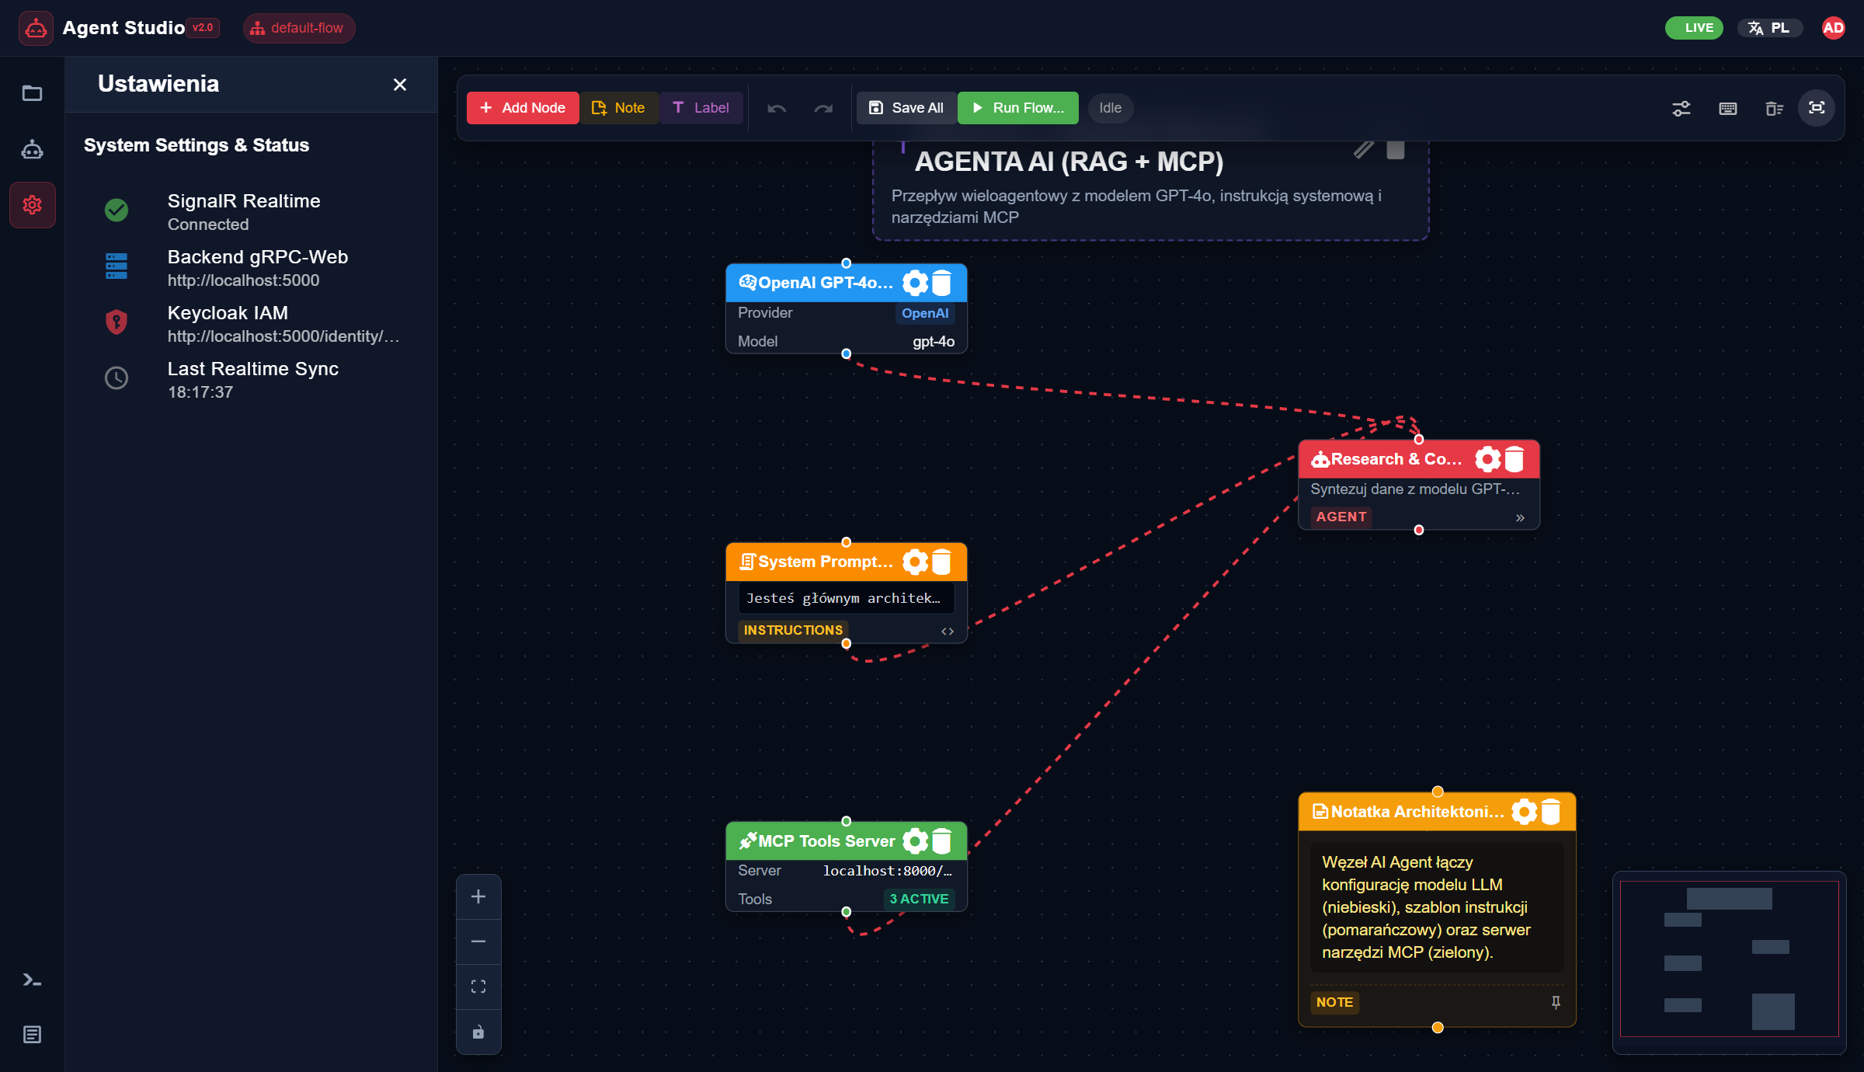
Rys. 9. Zakładka ustawień systemowych prezentująca status połączenia SignalR, adres gRPC-Web oraz konfigurację Keycloak IAM.

Rozdział 6: Testowanie, Wdrożenie (Docker / CI/CD) i Instrukcja Obsługi

6.1. Testy Automatyczne Systemu
Poprawność działania systemu AI Agent Studio jest weryfikowana przez 32 testy automatyczne:
- 8 testów backendowych (AgentStudio.Service.Tests) – napisanych w oparciu o xUnit, FluentAssertions, WebApplicationFactory<Program> oraz Testcontainers (Testcontainers.PostgreSql).
- 24 testy frontendowe (AgentStudio.Client) – napisane w oparciu o Vitest, środowisko JSDOM oraz @vue/test-utils.

6.1.1. Testy Backendowe (AgentStudio.Service.Tests)
W katalogu AgentStudio.Service.Tests/Infrastructure/ przygotowano trzy klasy pomocnicze:
1. TestcontainersPostgreSqlFixture.cs: Uruchamia na potrzeby testów integracyjnych tymczasowy kontener Docker postgres:15-alpine. Jeśli Docker nie jest uruchomiony na komputerze, klasa automatycznie ustawia flagę IsDockerAvailable = false, co pozwala na płynne przełączenie testów na bazę InMemory.
2. TestAuthHandler.cs: Zastępuje w testach serwer Keycloak, automatycznie uwierzytelniając żądania testowe dla użytkownika "test-user-123" ("testuser").
3. AgentStudioTestFactory.cs: Tworzy serwer testowy aplikacji i udostępnia metody CreateGrpcClient() oraz CreateSignalRConnection().
Lp. | Klasa Testowa | Nazwa Metody Testowej ([Fact]) | Typ Testu | Co sprawdza test
1 | AgentFlowGrpcApiTests | SaveAgentNode_ShouldPersistNode_AndReturnSuccess | Integracyjny (gRPC + DB) | Zapisuje węzeł NodeType.Agent z konfiguracją modelu Ollama (llama3.2) oraz narzędzi MCP przez SaveAgentNodeAsync, a następnie odczytuje go przez GetAgentNodesAsync i sprawdza zgodność zapisanych pól.
2 | AgentFlowGrpcApiTests | SaveWorkflowEdges_And_GetWorkflowEdges_ShouldPersistAndReturnEdges | Integracyjny (gRPC + DB) | Zapisuje krawędź łączącą dwa węzły przez SaveWorkflowEdgesAsync, po czym pobiera ją przez GetWorkflowEdgesAsync i potwierdza poprawność zapisu w bazie.
3 | AgentFlowGrpcApiTests | ExecuteWorkflow_ShouldReturnStartedExecutionId | Integracyjny (gRPC) | Wywołuje ExecuteWorkflowAsync i sprawdza, czy serwer zwraca Success == true oraz wygenerowany identyfikator ExecutionId.
4 | AgentFlowGrpcApiTests | GetExplorer_ShouldReturnExplorerItems | Integracyjny (gRPC + DB) | Wywołuje GetExplorerAsync(Path = "/") i sprawdza, czy zwracana jest lista plików przepływów (w tym domyślny plik DefaultWorkflow.agentflow).
5 | SignalREventsTests | When_SaveAgentNode_Called_SignalR_Bus_Should_Receive_NodeSaved_Event | Integracyjny (gRPC + SignalR) | Nawiązuje połączenie WebSocket do /events, nasłuchuje na zdarzenie NodeSaved, zapisuje węzeł przez gRPC i potwierdza odebranie powiadomienia SignalR z identyfikatorem węzła.
6 | SignalREventsTests | When_ExecuteWorkflow_Called_SignalR_Bus_Should_Receive_WorkflowStarted_Event | Integracyjny (gRPC + SignalR) | Subskrybuje zdarzenie WorkflowStarted, uruchamia przepływ przez gRPC i sprawdza zgodność identyfikatora executionId w odebranym komunikacie SignalR.
7 | SignalREventsTests | When_GetAgentNodes_Called_SignalR_Bus_Should_Receive_AgentNodesLoaded_Event | Integracyjny (gRPC + SignalR) | Subskrybuje zdarzenie AgentNodesLoaded, wywołuje GetAgentNodesAsync i potwierdza odebranie listy węzłów przez SignalR.
8 | AgentEngineUnitTests | ExecuteFlowAsync_ShouldResolveModelAndPromptAndInvokeMcp | Jednostkowy (AgentEngine) | Tworzy w bazie zestaw 4 węzłów (Agent, Model, Prompt, McpConnector), uruchamia engine.ExecuteFlowAsync(...) z użyciem FakeMcpClientService i weryfikuje poprawne pobranie narzędzi MCP oraz zapis historii uruchomienia w WorkflowExecutions.

6.1.2. Testy Frontendowe (Vitest + JSDOM)
Testy warstwy frontendowej są podzielone na 4 pliki testowe (.spec.ts) obejmujące łącznie 24 testy:
1. src/WorkflowE2E.spec.ts (12 testów przepływów E2E na klasie GlobalViewModel i useGlobalStore):
- E2E Flow 1: Dodanie 4 podstawowych typów węzłów (AGENT, MODEL, PROMPT, MCP_CONNECTOR) i sprawdzenie ich domyślnych właściwości.
- E2E Flow 2: Łączenie węzłów krawędzią (saveEdges) i sprawdzenie topologii połączeń.
- E2E Flow 3: Usunięcie węzła (removeNode) wraz z automatycznym usunięciem powiązanych krawędzi.
- E2E Flow 4: Przejścia statusów wykonania (Idle -> Running -> Completed), odbieranie logów w executionLogs i zapis wyniku w executionOutput.
- E2E Flow 5: Sprawdzenie mapowania kolorów i ikon MDI dla wszystkich typów węzłów oraz plików eksploratora.
- E2E Flow 6: Tworzenie plików i folderów w eksploratorze (createExplorerItem), zmiana ich kolejności oraz przenoszenie plików do folderu.
- E2E Flow 7: Dodawanie węzłów z gotowymi presetami (OpenAI GPT-4o Preset, User Input Argument).
- E2E Flow 8: Dodawanie węzłów NOTE (Sticky Note) oraz LABEL (Section Label).
- E2E Flow 9: Sprawdzenie działania operacji Undo oraz Redo (vm.undo(), vm.redo()).
- E2E Flow 10: Sprawdzenie przesuwania strzałkami (moveSelected), kopiowania (copySelected), wklejania (paste), wycinania (cutSelected) oraz usuwania zaznaczonych węzłów.
- E2E Flow 11: Otwieranie i zamykanie prawego panelu Inspektora (openInspector, closeInspector) oraz jego automatyczne zamykanie po usunięciu węzła.
- E2E Flow 12: Przełączanie aktywnego przepływu (switchWorkflow) i czyszczenie historii Undo/Redo.
2. src/components/workflow/NodeConfigDialog.spec.ts (4 testy komponentowe Vuetify):
- Sprawdzenie poprawności zapisu formularza konfiguracji dla 4 typów węzłów: modelu LLM (MODEL), konektora MCP (MCP_CONNECTOR), notatki (NOTE) oraz etykiety (LABEL).
3. src/clients/grpc.spec.ts (4 testy jednostkowe klienta gRPC-Web):
- Sprawdzenie singletona getGrpcTransport(), obecności wszystkich 6 metod RPC na kliencie AgentFlowServiceClient oraz dołączania nagłówków application/grpc-web+proto i Authorization: Bearer <token>.
4. src/notifications.spec.ts (4 testy jednostkowe magazynu powiadomień):
- Sprawdzenie dodawania powiadomień success, error, info oraz ich zamykania metodą dismiss().
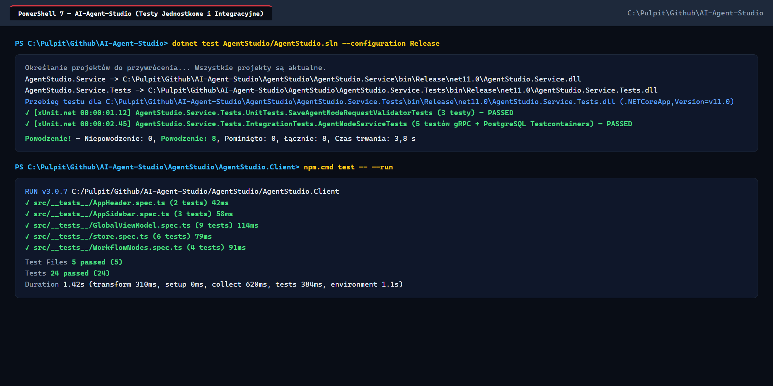
Rys. 11. Pomyślny wynik wykonania zestawu testów automatycznych backendu (.NET xUnit) oraz frontendu (Vitest).

6.2. Ciągła Integracja (CI/CD – GitHub Actions) i Konteneryzacja Docker
W pliku .github/workflows/ci.yml skonfigurowano automatyczny workflow CI Build & Test, który przy każdym push i pull_request do gałęzi main:
1. Pobiera kod repozytorium na maszynie ubuntu-latest.
2. Instaluje Node.js 22 oraz .NET 11.0.x.
3. Przywraca zależności NuGet (dotnet restore AgentStudio/AgentStudio.sln).
4. Buduje całe rozwiązanie w trybie Release (dotnet build wraz z automatycznym zbudowaniem projektu Vue 3).
5. Uruchamia testy integracyjne i jednostkowe (dotnet test AgentStudio/AgentStudio.Service.Tests/AgentStudio.Service.Tests.csproj).
Każdy z trzech serwisów (AgentStudio.Gateway, AgentStudio.Service, AgentStudio.Client) posiada wieloetapowy plik Dockerfile (Multi-stage build), który kompiluje aplikację w obrazie SDK (mcr.microsoft.com/dotnet/sdk:11.0 oraz node:22-alpine), a gotowe pliki wynikowe umieszcza w lekkim obrazie uruchomieniowym mcr.microsoft.com/dotnet/aspnet:11.0.

6.3. Instrukcja Uruchomienia Środowiska

Wymagania wstępne:
- Docker i Docker Compose (do uruchomienia w kontenerach).
- .NET 11 SDK oraz Node.js v22+ (do uruchomienia lokalnego w trybie deweloperskim).

Sposób 1: Uruchomienie całego systemu w Dockerze (Zalecane)
FRAGMENT KODU / POLECENIE (BASH)
cd AgentStudio
docker compose up -d --build

Po uruchomieniu poszczególne usługi są dostępne pod adresami:
- Aplikacja AI Agent Studio (przez Gateway): http://localhost:5000 (przekierowuje na http://localhost:5000/portal/)
- Keycloak IAM (panel administracyjny): http://localhost:8080/identity (login: admin / hasło: admin)
- Grafana: http://localhost:3000 (login: admin / hasło: admin)
- PostgreSQL: localhost:5432 (baza: agents, użytkownik: keycloak, hasło: keycloak_password)

Sposób 2: Uruchomienie lokalne (Tryb Deweloperski)
1. Uruchomienie bazy PostgreSQL i Keycloak w Dockerze:
FRAGMENT KODU / POLECENIE (BASH)
cd AgentStudio
docker compose up -d postgres keycloak

2. Uruchomienie serwisu backendowego (AgentStudio.Service):
FRAGMENT KODU / POLECENIE (BASH)
dotnet run --project AgentStudio/AgentStudio.Service
# Działa na http://localhost:5001

3. Uruchomienie bramki YARP (AgentStudio.Gateway):
FRAGMENT KODU / POLECENIE (BASH)
dotnet run --project AgentStudio/AgentStudio.Gateway
# Działa na http://localhost:5000

4. Uruchomienie serwera deweloperskiego Frontendu (Vite):
FRAGMENT KODU / POLECENIE (BASH)
cd AgentStudio/AgentStudio.Client
npm install
npm run dev
# Działa na http://localhost:5173/portal/

6.4. Instrukcja Obsługi dla Użytkownika
1. Wybór lub utworzenie przepływu (.agentflow):
Kliknij ikonę folderu (Pliki) na lewym pasku bocznym. Wybierz istniejący plik DefaultWorkflow.agentflow lub utwórz nowy przyciskiem +.
2. Budowa grafu na kanwie:
Otwórz zakładkę Węzły i Agenci (lub kliknij przycisk Add Node na kanwie). Dodaj węzeł AI Agent, LLM Model, System Prompt oraz opcjonalnie MCP Connector i połącz je krawędziami z węzłem AI Agent. Możesz także dodać notatki (Note) oraz etykiety sekcji (Label).
3. Konfiguracja modelu AI i narzędzi MCP:
Kliknij wybrany węzeł na kanwie, aby otworzyć Prawy Panel Inspektora:
- Dla modeli chmurowych wybierz Provider = OpenAI i wpisz Model Name = gpt-4o (wymaga ustawienia klucza OPENAI_API_KEY).
- Dla darmowych modeli lokalnych uruchom na komputerze ollama run llama3.2, wybierz Provider = Ollama, wpisz Model Name = llama3.2 oraz adres http://localhost:11434.
- W sekcji MCP podaj adres serwera (np. http://localhost:8000/mcp) i zaznacz wybrane narzędzia. Kliknij Save Changes.
4. Uruchomienie przepływu i podgląd wyników:
Kliknij zielony przycisk Run Flow..., wpisz polecenie dla agenta i zatwierdź przyciskiem Execute. W dolnym panelu w zakładce Konsola zobaczysz przesyłane na żywo logi z kolejnych etapów działania agenta, a w zakładce Wyjście (Output) pojawi się wygenerowana odpowiedź.
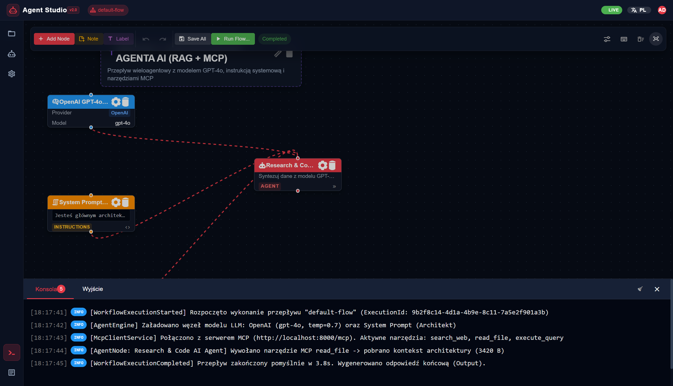
Rys. 10. Dolny panel telemetrii z logami wykonania strumieniowanymi na żywo przez SignalR oraz wygenerowaną odpowiedzią.

6.5. Podsumowanie
Zrealizowany projekt AI Agent Studio stanowi kompletny, działający system mikroserwisowy łączący nowoczesny backend .NET 11 (Microsoft.Agents.AI, ModelContextProtocol, YARP, gRPC-Web, SignalR, EF Core 10, PostgreSQL, Keycloak) z intuicyjnym edytorem wizualnym Vue 3 (VueFlow, Vuetify, Pinia). Zastosowana architektura oraz zestaw 32 testów automatycznych zapewniają stabilność działania i łatwość dalszej rozbudowy systemu.

